Об утверждении требований к внешнему виду
нестационарных торговых объектов,
сезонных нестационарных торговых объектов
на территории муниципального образования
город Набережные Челны

В соответствии с Федеральным законом от 27.07.2010 N 210-ФЗ "Об организации предоставления государственных и муниципальных услуг", пунктом 125 Правил благоустройства территории муниципального образования город Набережные Челны, утвержденных Решением Городского Совета от 24.10.2017 № 20/8, пунктом 5.21 Положения о системе муниципальных правовых актов, утвержденного решением Городского Совета от 21.02.2007 №19/8

ПОСТАНОВЛЯЮ:

1. Утвердить:
1) требования к внешнему виду нестационарных торговых объектов, сезонных нестационарных торговых объектов на территории муниципального образования город Набережные Челны» согласно приложению №1;
2) варианты внешнего вида нестационарных торговых объектов, сезонных нестационарных торговых объектов на территории муниципального образования город Набережные Челны согласно приложению № 2.
2. Признать утратившим силу постановление Исполнительного комитета от 22.11.2016 № 6214 «Об утверждении требований к внешнему виду нестационарных торговых объектов (модулей) на территории муниципального образования город Набережные Челны», опубликовано в газете «Челнинские известия» от 30.11.2016 №89.
3. Управлению делопроизводством Исполнительного комитета обеспечить официальное опубликование настоящего постановления и размещение его на официальном портале правовой информации Республики Татарстан (https://pravo.tatarstan.ru) и на официальном сайте города Набережные Челны в сети Интернет.
4. Контроль за исполнением настоящего постановления возложить на заместителя Руководителя Исполнительного комитета Фаттахова М.А.

Руководитель
Исполнительного комитета Ф.Ш. Салахов

Приложение №1
к постановлению
Исполнительного комитета
от « » _______2025 № _______

Требования
к внешнему виду нестационарных торговых объектов, сезонных нестационарных торговых объектов на территории муниципального образования город Набережные Челны

Глава 1. Общие положения

1. Обустройство, установка, возведение нестационарных торговых объектов, сезонных нестационарных торговых объектов должно осуществляться из модульных или быстровозводимых конструкций. Устройство заглубленных фундаментов запрещается.

Глава 2. Каркас нестационарных торговых объектов, сезонных нестационарных торговых объектов
2. Каркас нестационарных торговых объектов должен изготавливаться из несущих сварных металлических (стальных) конструкций заводского изготовления. В конструкции силового каркаса должна быть предусмотрена возможность регулирования высоты модуля по каждой опорной точке не менее чем на 250 мм, для компенсации неровностей торговой площадки и обеспечения блокировки с другими модулями.
3. Конструкция нестационарного торгового объекта должна обеспечивать возможность его перемещения и транспортировки путем установки в верхней части рым-болтов (рым-гаек) или специальных кронштейнов.
4. Каркас сезонного нестационарного торгового объекта должен изготовливаться из металлических труб.

Глава 3. Цвет наружной отделки фасадов нестационарных торговых объектов, сезонных нестационарных торговых объектов
5. Колористическое решение нестационарных торговых объектов, сезонных нестационарных торговых объектов необходимо применять с учетом концепции общего цветового решения застройки улицы.
6. Цветовое решение фасадов нестационарных торговых объектов, сезонных нестационарных торговых объектов выполняется в соответствии с приложением №2.
Основной колер цветового решения нестационарных торговых объектов: белый (RAL 9003, RAL 9010), серый (RAL 9006, RAL 9023, RAL 7024), черный (RAL 9004, RAL 9005, RAL 9011), текстура дерева.
Основной колер цветового решения ламелей сезонных нестационарных торговых объектов: светлое дерево, темное дерево, RAL – 7024, RAL –9003.
Глава 4. Наружная отделка фасадов нестационарных торговых объектов, сезонных нестационарных торговых объектов

7. В наружной отделке нестационарных торговых объектов использовать композитные материалы по металлическому каркасу, ламели: деревянные или металлические с текстурой дерева, деревянные рейки хвойных пород дерева.
Витражные системы предусмотреть из алюминиевого профиля RAL-7024 по типу ТАТпроф (или аналог). Остекление –тонированное.
8. Контурную подсветку парапета и навеса над витражом нестационарных торговых объектов выполнить LED лентой, цвет: теплый желтый, холодный белый.
Подсветка между ламелями парапета и навесом над витражом нестационарных торговых объектов выполнить LED лентой, цвет: теплый желтый, холодный белый.
9. Наружная отделка сезонных нестационарных торговых объектов выполняется с использованием деревянных ламелей: светлое дерево, темное дерево, в соответствии с вариантами сезонных нестационарных торговых объектов согласно приложению № 2.

Глава 5. Требования к используемым материалам и рекламно-информационному оформлению

10. Для изготовления нестационарного торгового объекта и его отделки должны применяться современные сертифицированные (в том числе по пожаробезопасности) материалы, имеющие качественную и прочную окраску, отделку и не изменяющие своих эстетических и эксплуатационных качеств в течение всего срока эксплуатации (не менее 10 лет). При этом не допускается применения кирпича, блоков, бетона, сайдинга, шиферной кровли.
11. Архитектурно-художественное решение нестационарного торгового объекта не должно противоречить существующей стилистике окружающей застройки.
12. Рекламно-информационное оформление нестационарных торговых объектов, сезонных нестационарных торговых объектов, должно соответствовать типовому решению внешнего вида объектов согласно приложению № 2.
Не допускается размещение рекламно-информационного оформления (включая самоклеящуюся пленку) на внешних поверхностях нестационарных торговых объектов, сезонных нестационарных торговых объектов, за исключением предусмотренного проектом места для размещения логотипа, торговой марки в рамках рекламного поля.

Глава 6. Требования к блокированным нестационарным торговым объектам, находящимся в одной торговой зоне

13. В случае объединения нескольких нестационарных торговых объектов в единый модуль различной конфигурации, а также для нестационарных торговых объектов, находящихся в одной торговой зоне, материалы наружной внешней отделки фасадов, соединительные декоративные элементы, козырек, остекление, дверные блоки и другие видимые элементы должны быть изготовлены из идентичных конструкционных материалов. Цветовая гамма материалов внешнего покрытия всех нестационарных торговых объектов для данной зоны должна точно соответствовать установленному типу варианта нестационарных торговых объектов, определенного для данной торговой площадки.

Глава 7. Изменения в конструкции нестационарных торговых объектов, не требующих согласования

14. В конструкцию нестационарных торговых объектов без согласования допускается вносить изменения, в части:
- расположения и размера окна выдачи товара, не меняя габаритных размеров остекления на фасадах;
- расположения, размера дверного блока.

Заместитель Руководителя Аппарата,
начальник управления делопроизводством
Исполнительного комитета Н.И. Галиева

Приложение № 2
к постановлению
Исполнительного комитета
от « » _______2025 № _____

Варианты внешнего вида нестационарных торговых объектов, сезонных нестационарных торговых объектов на территории муниципального образования город Набережные Челны

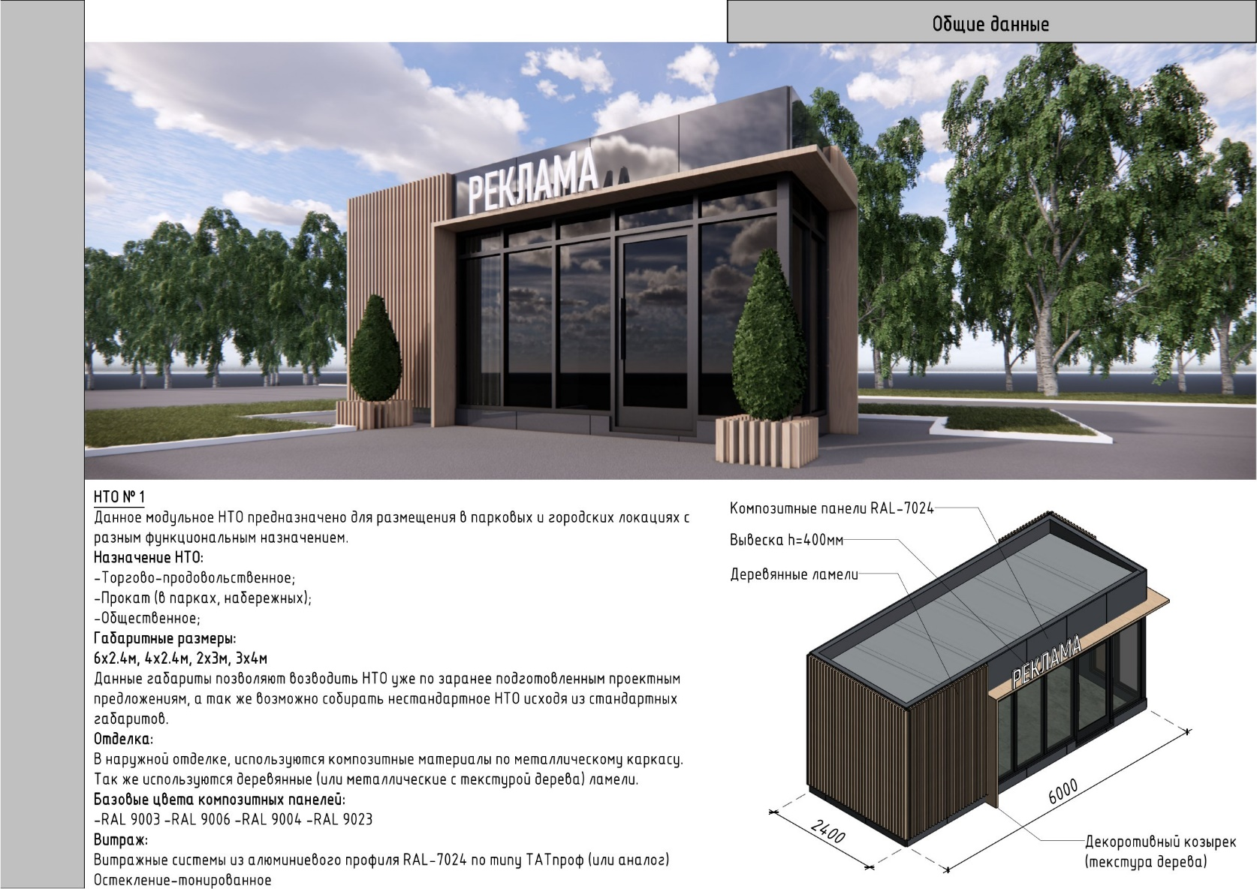

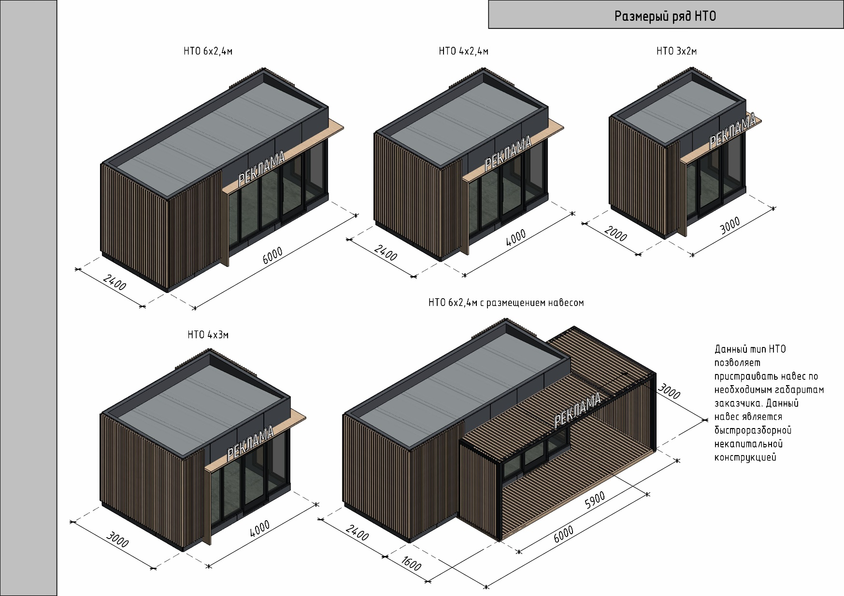
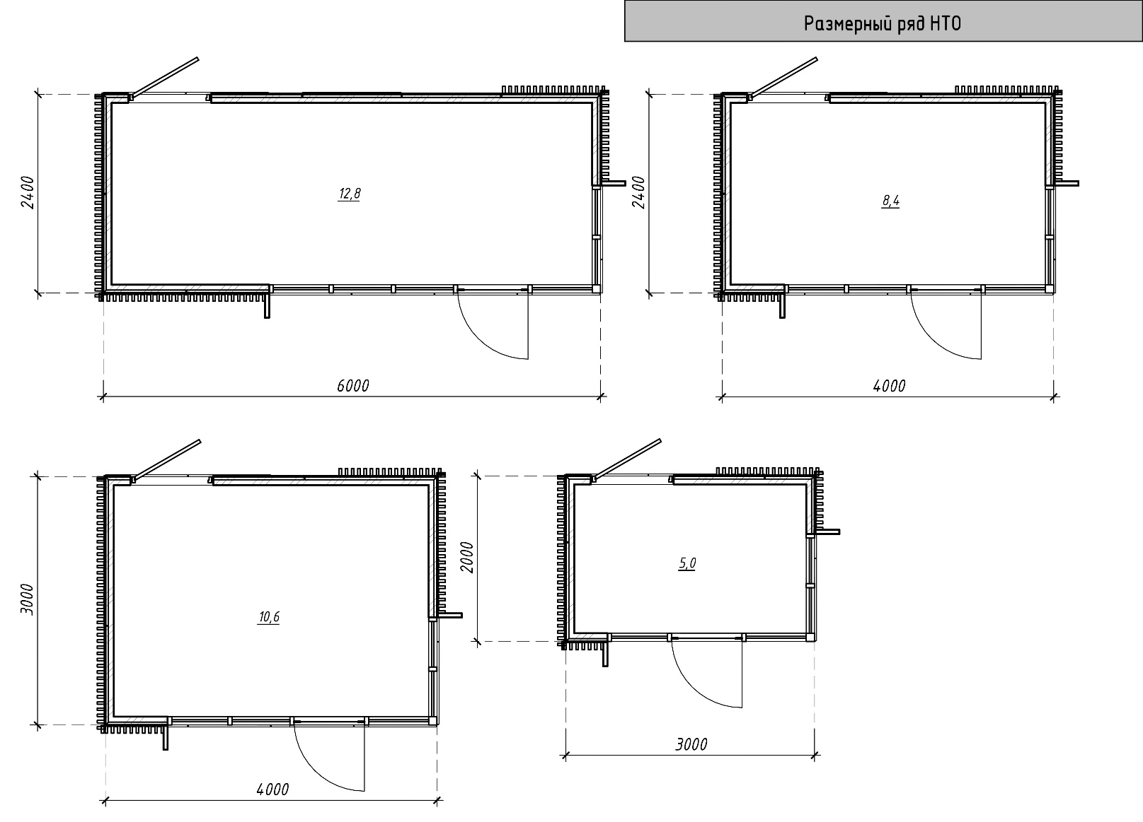
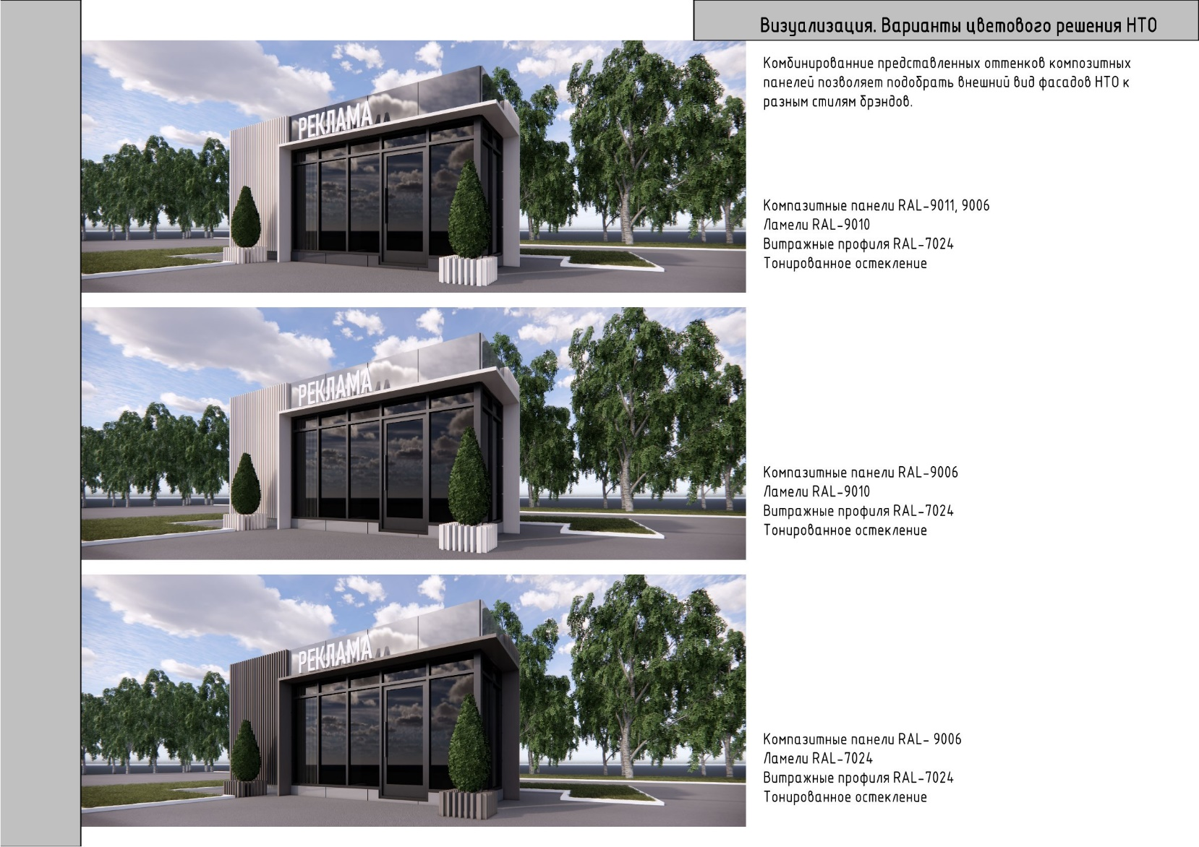

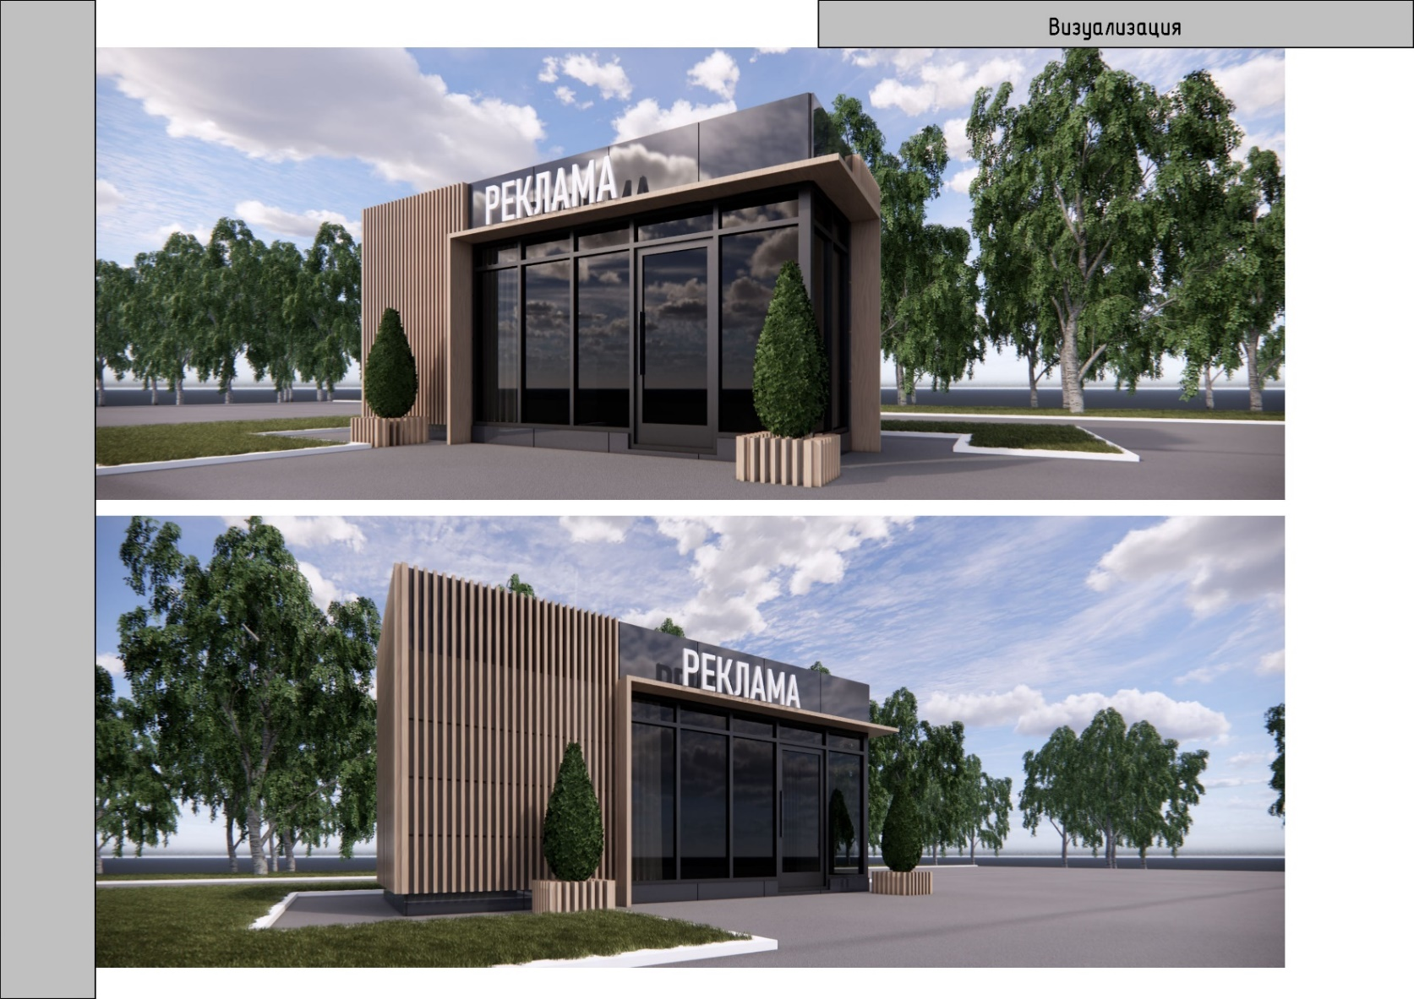
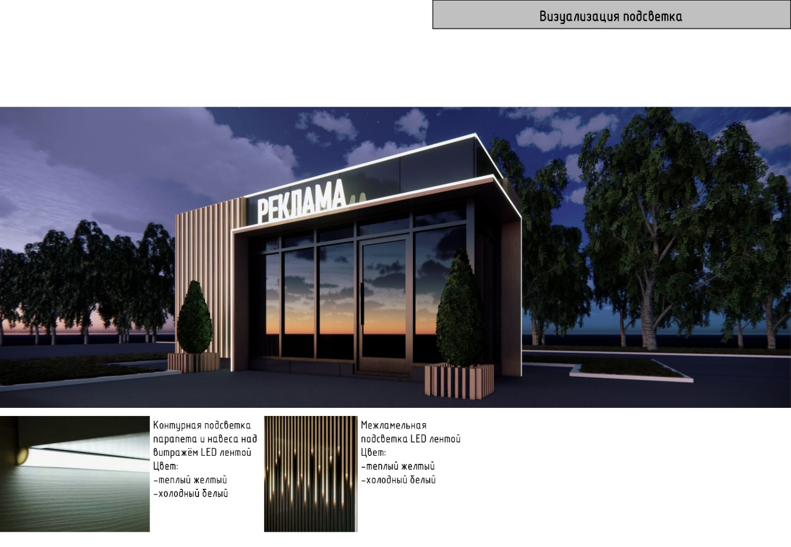

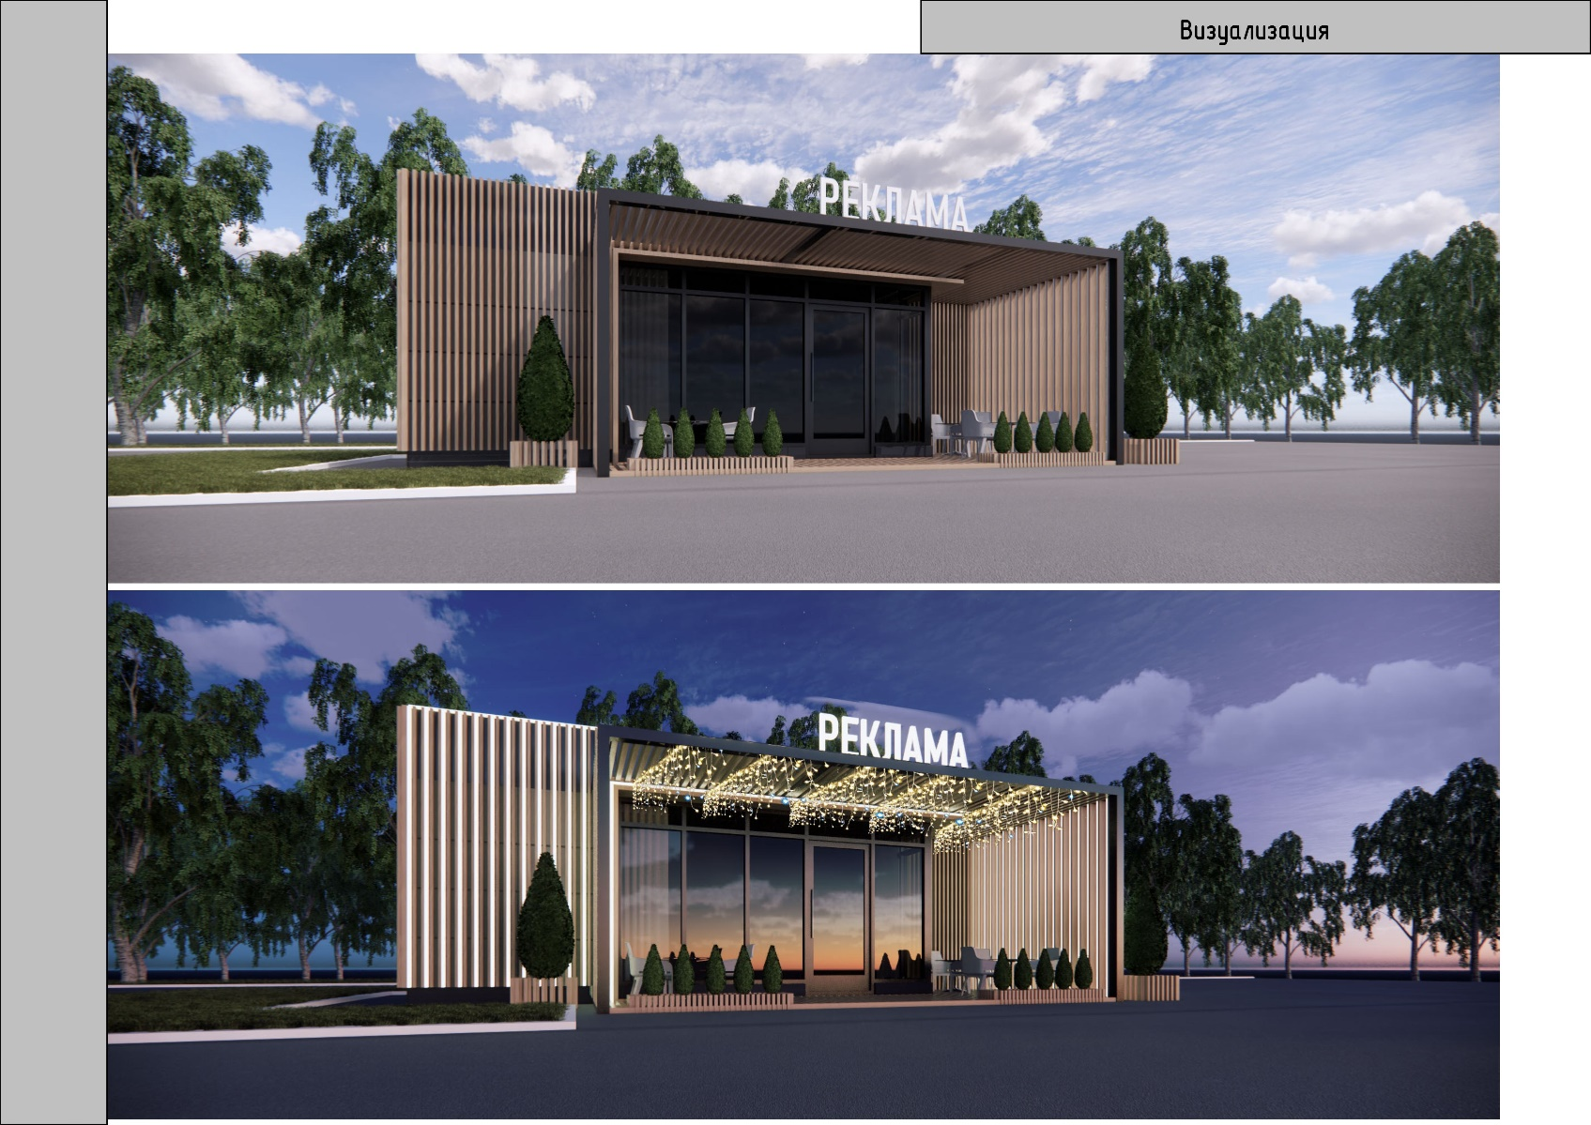

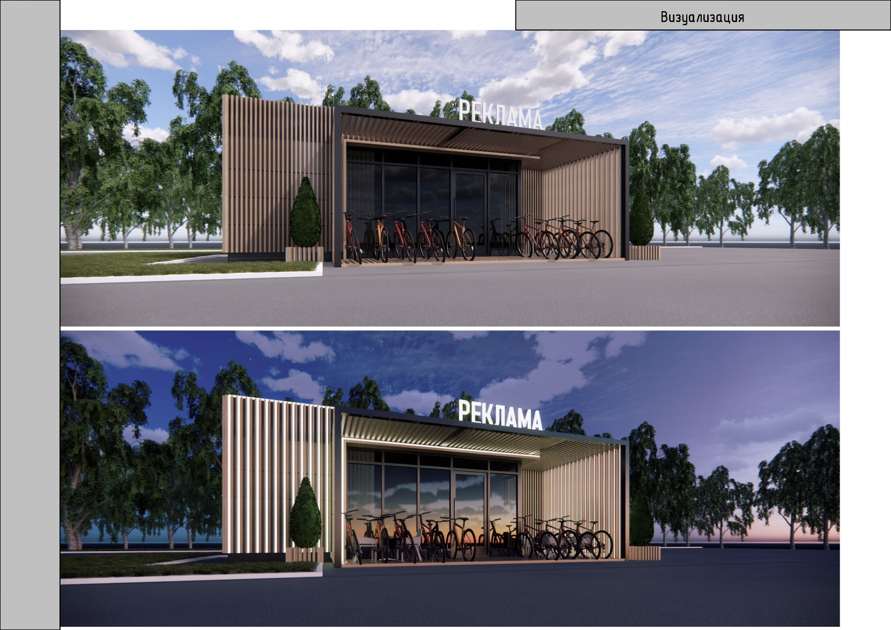

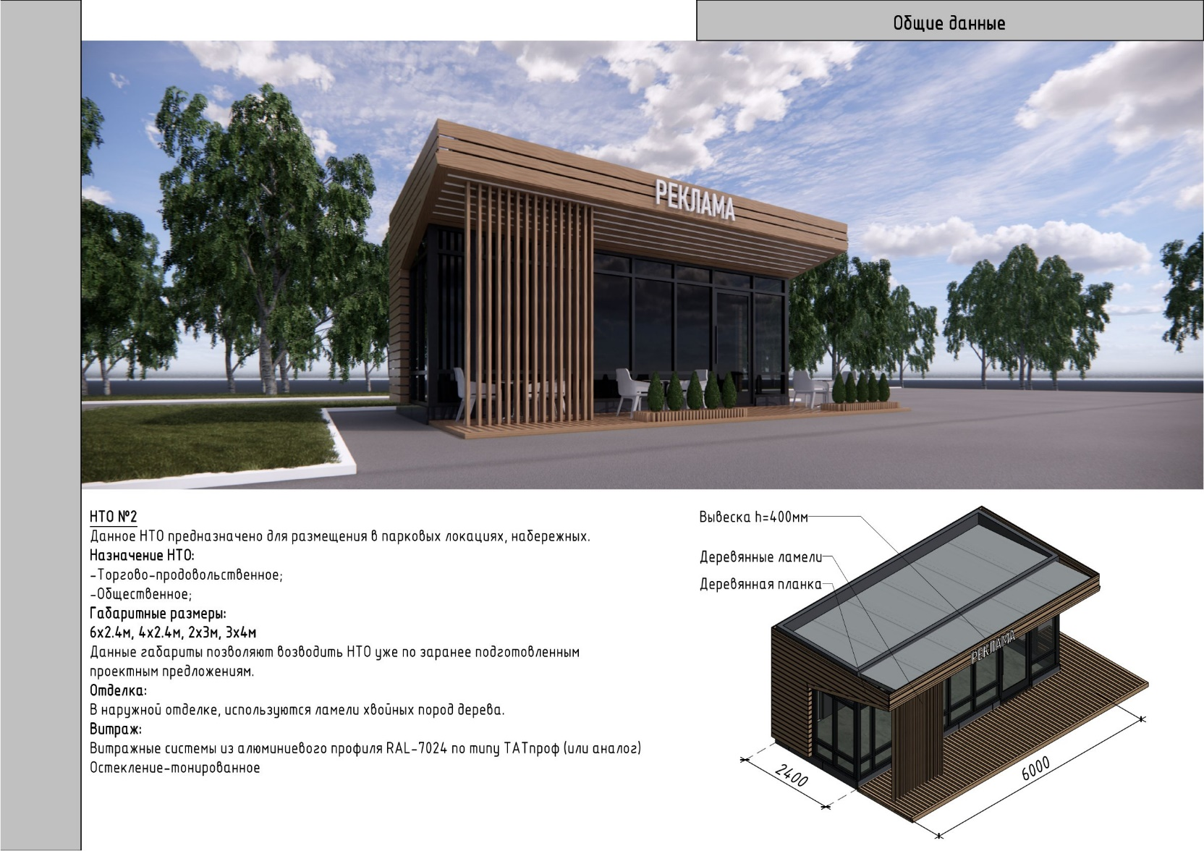

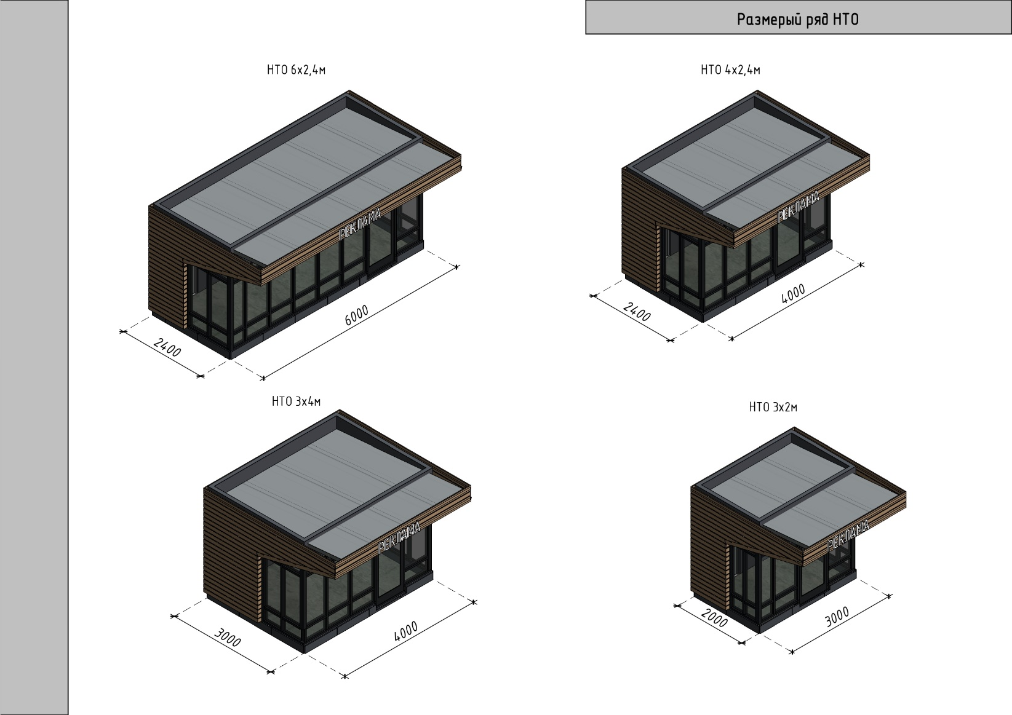
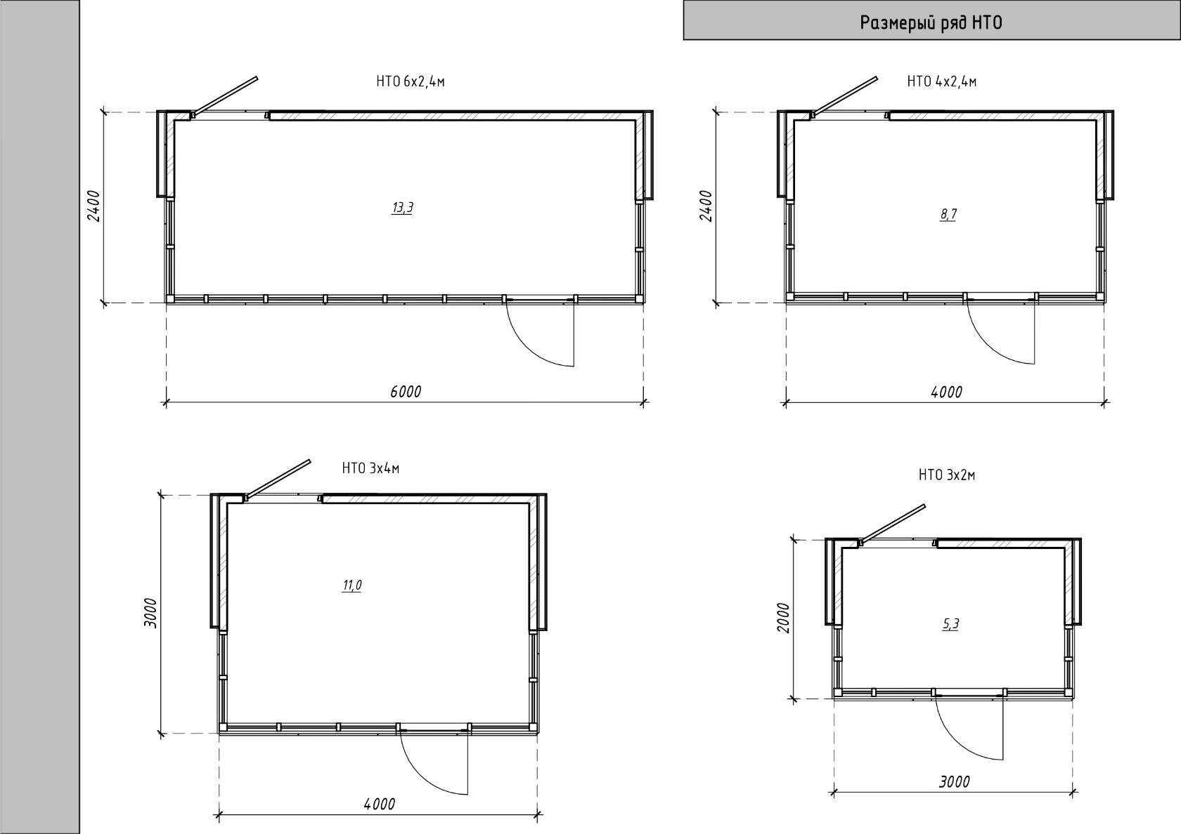

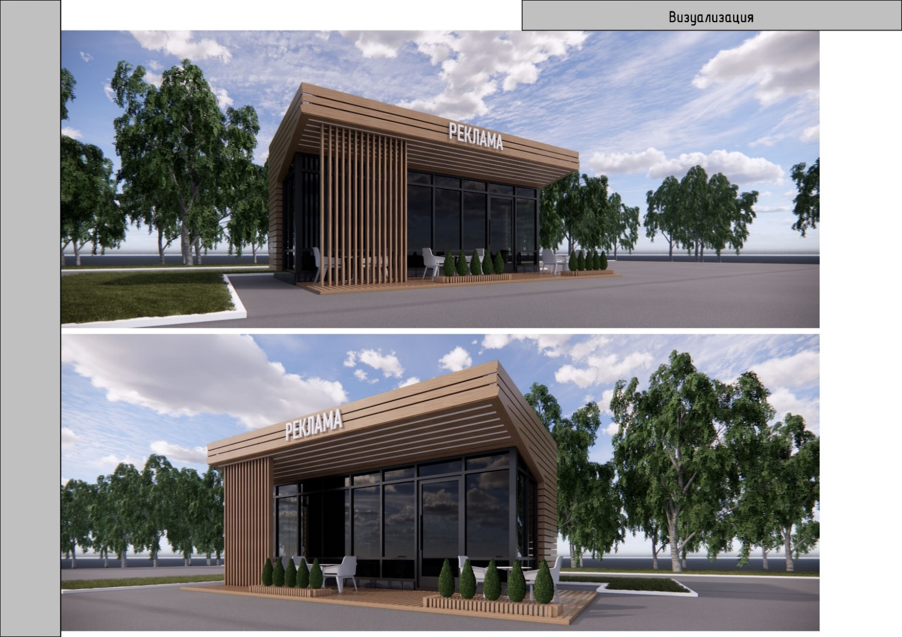
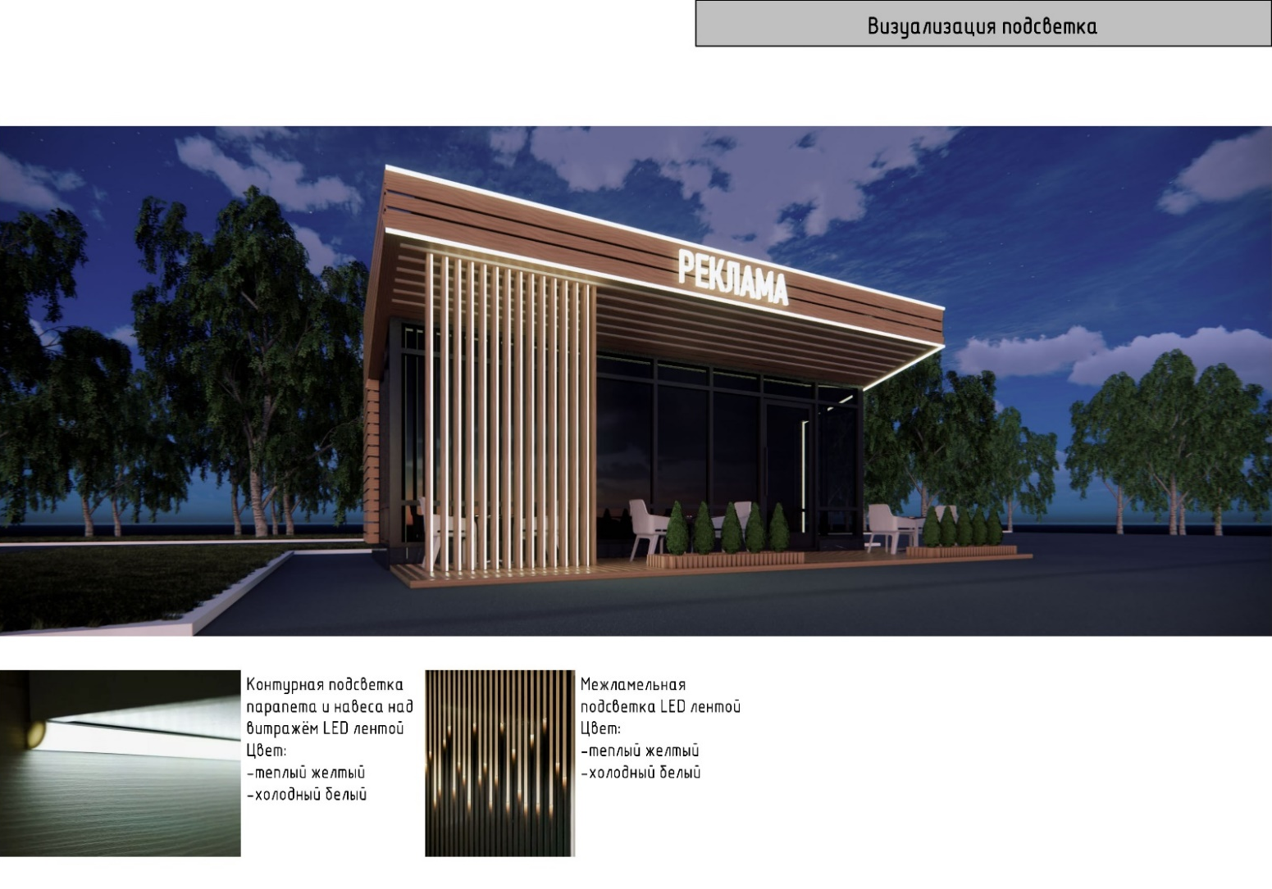

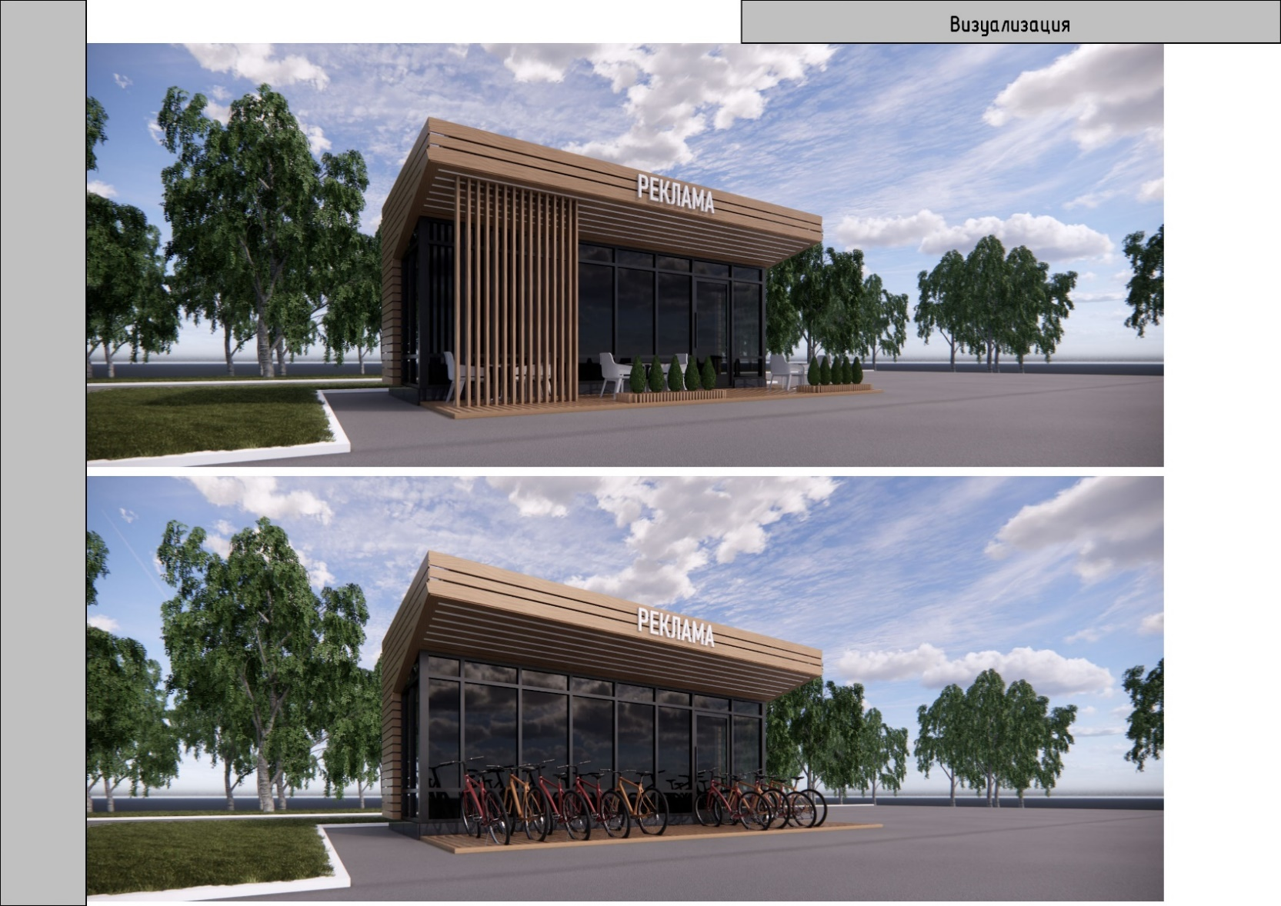

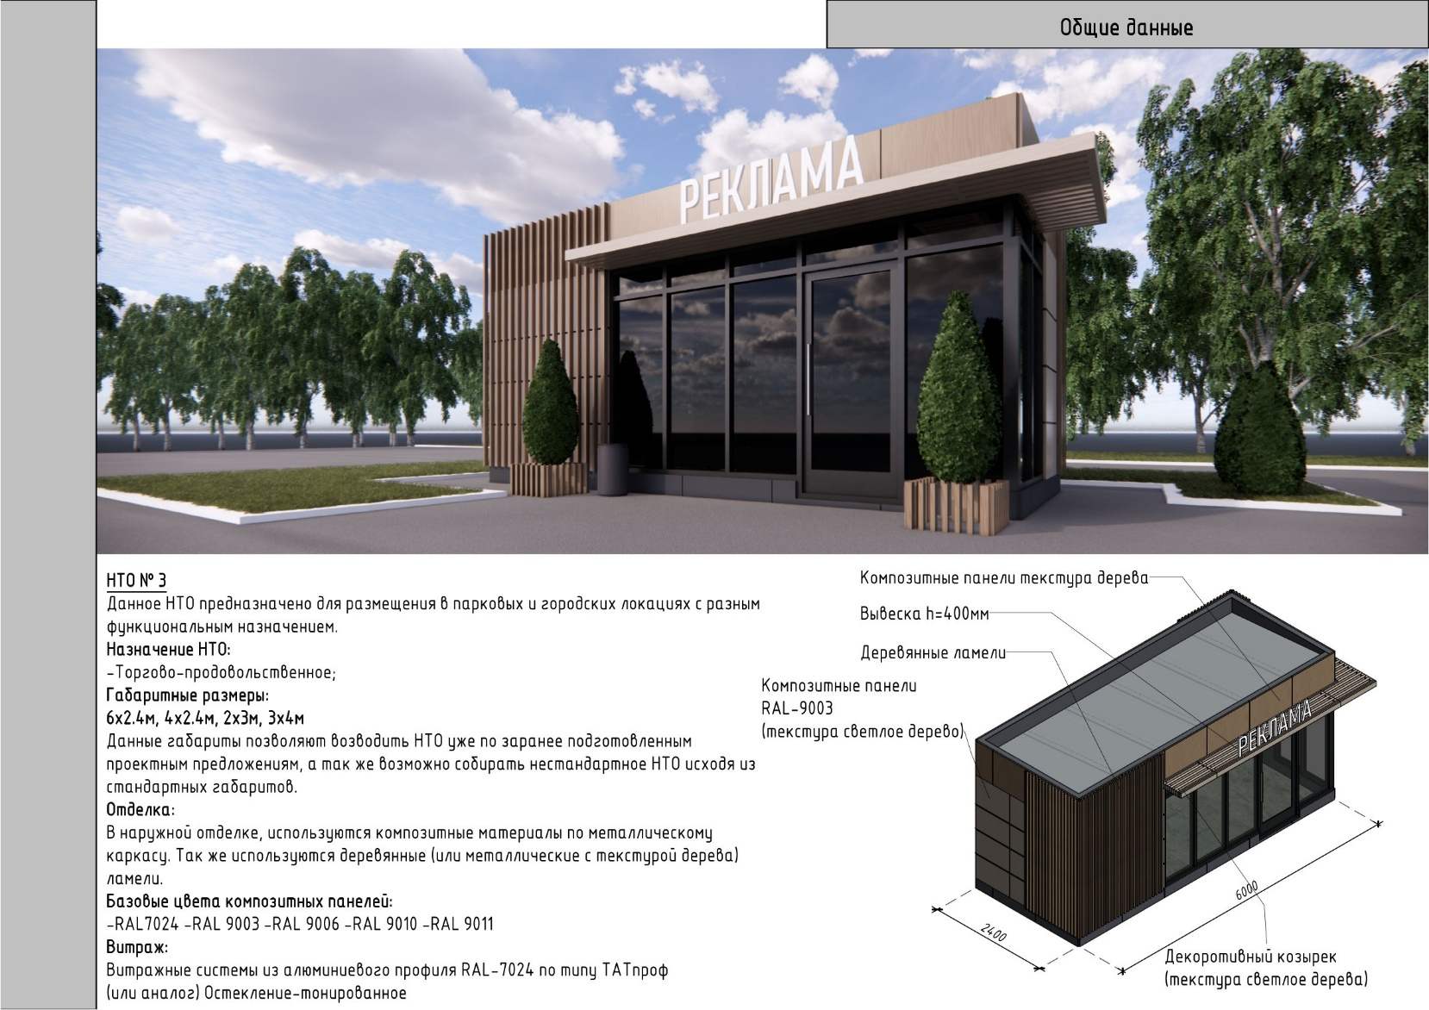

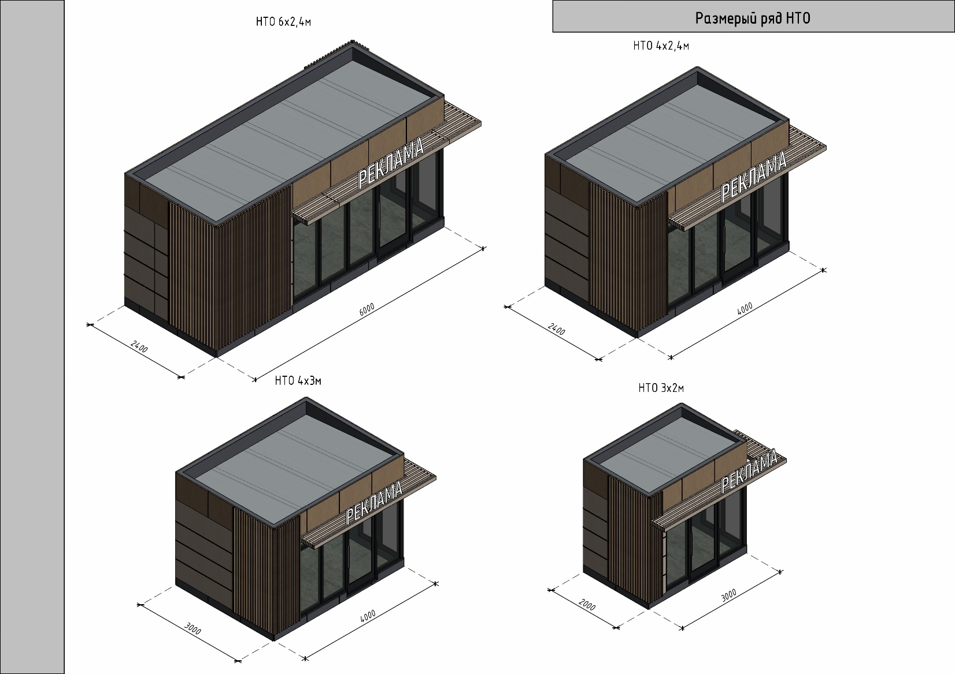

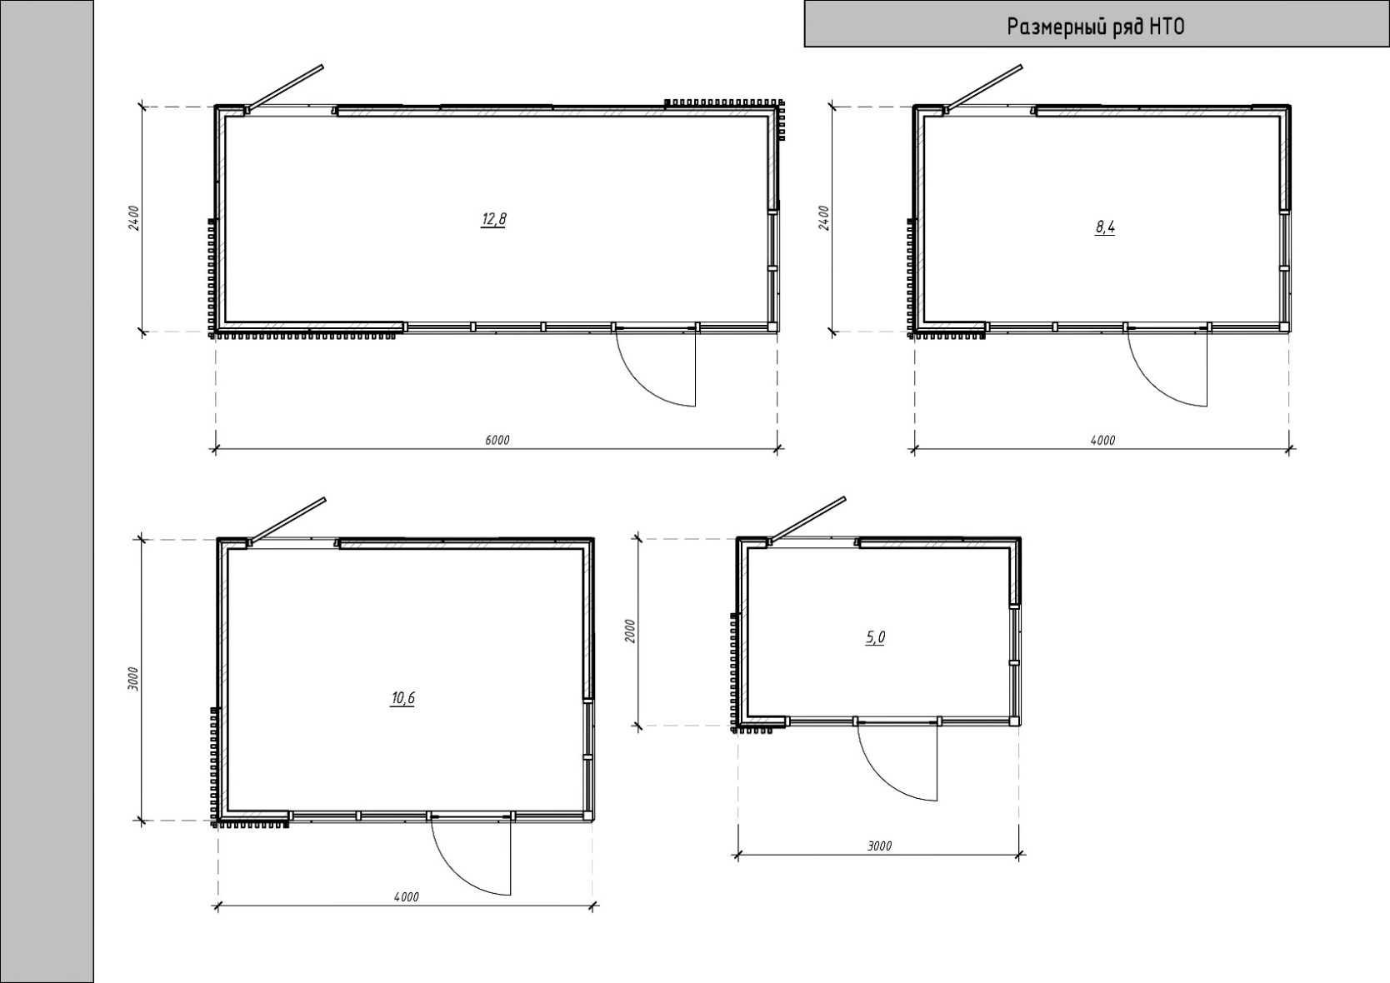
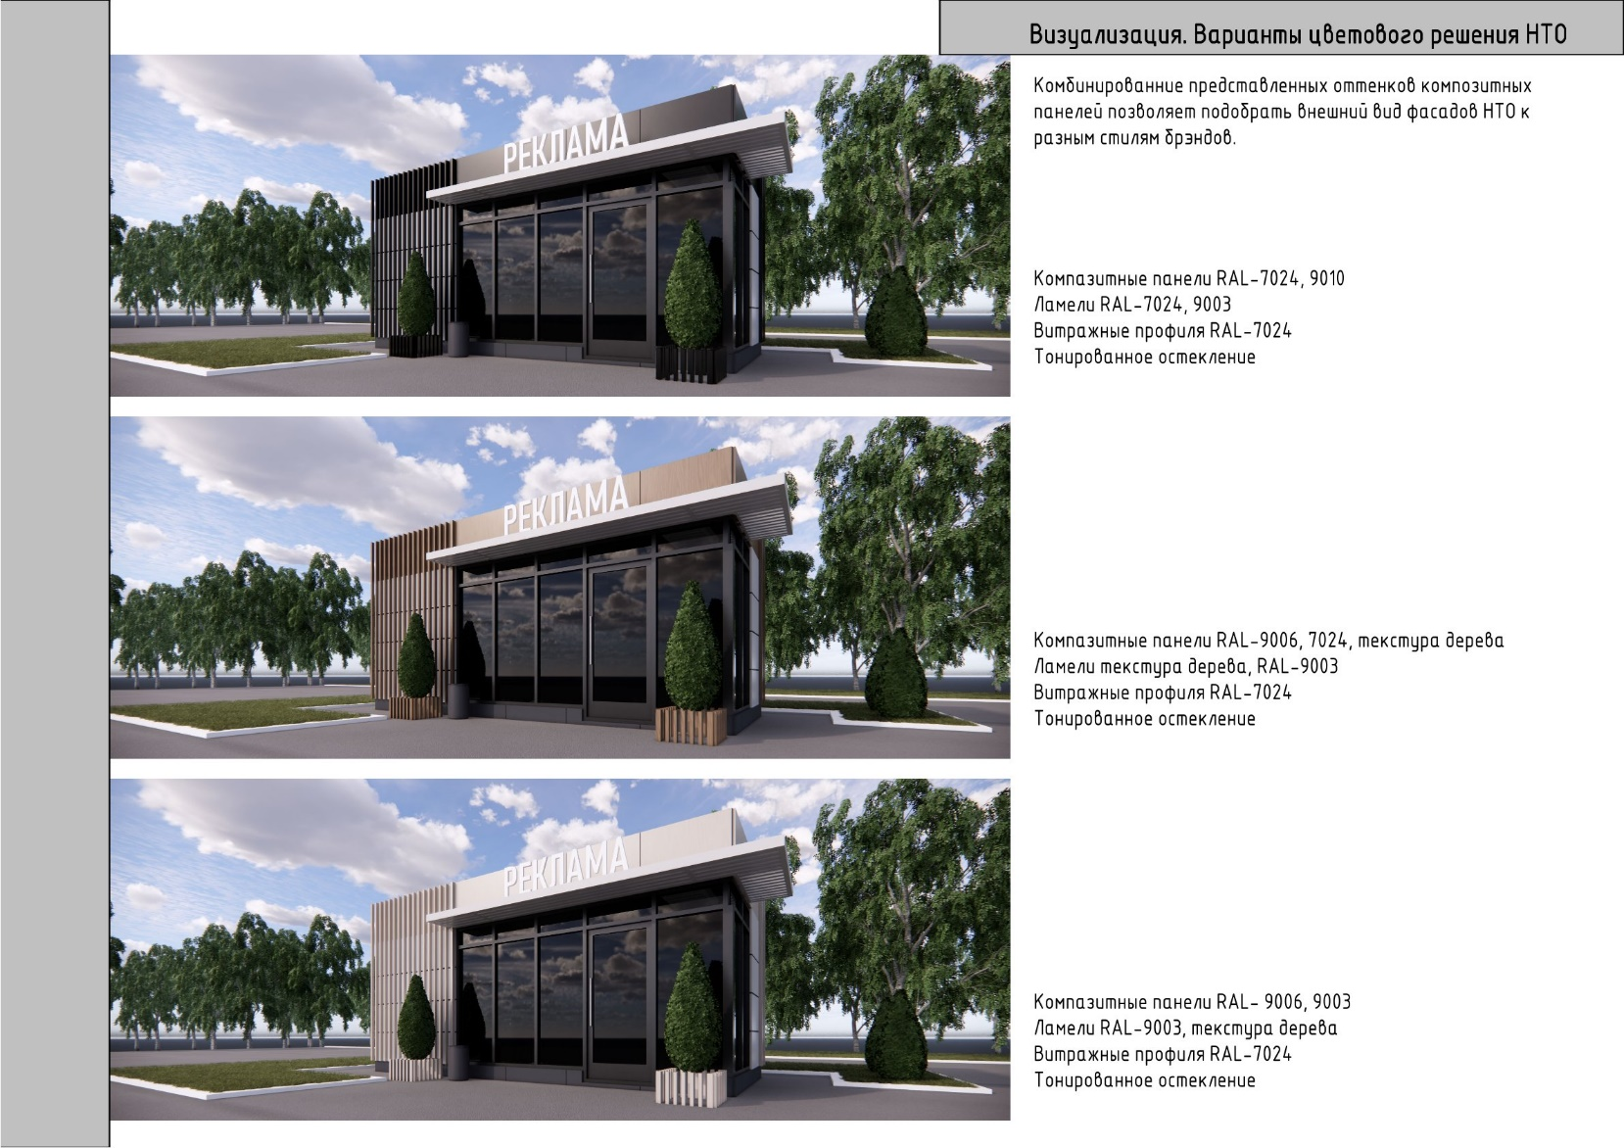
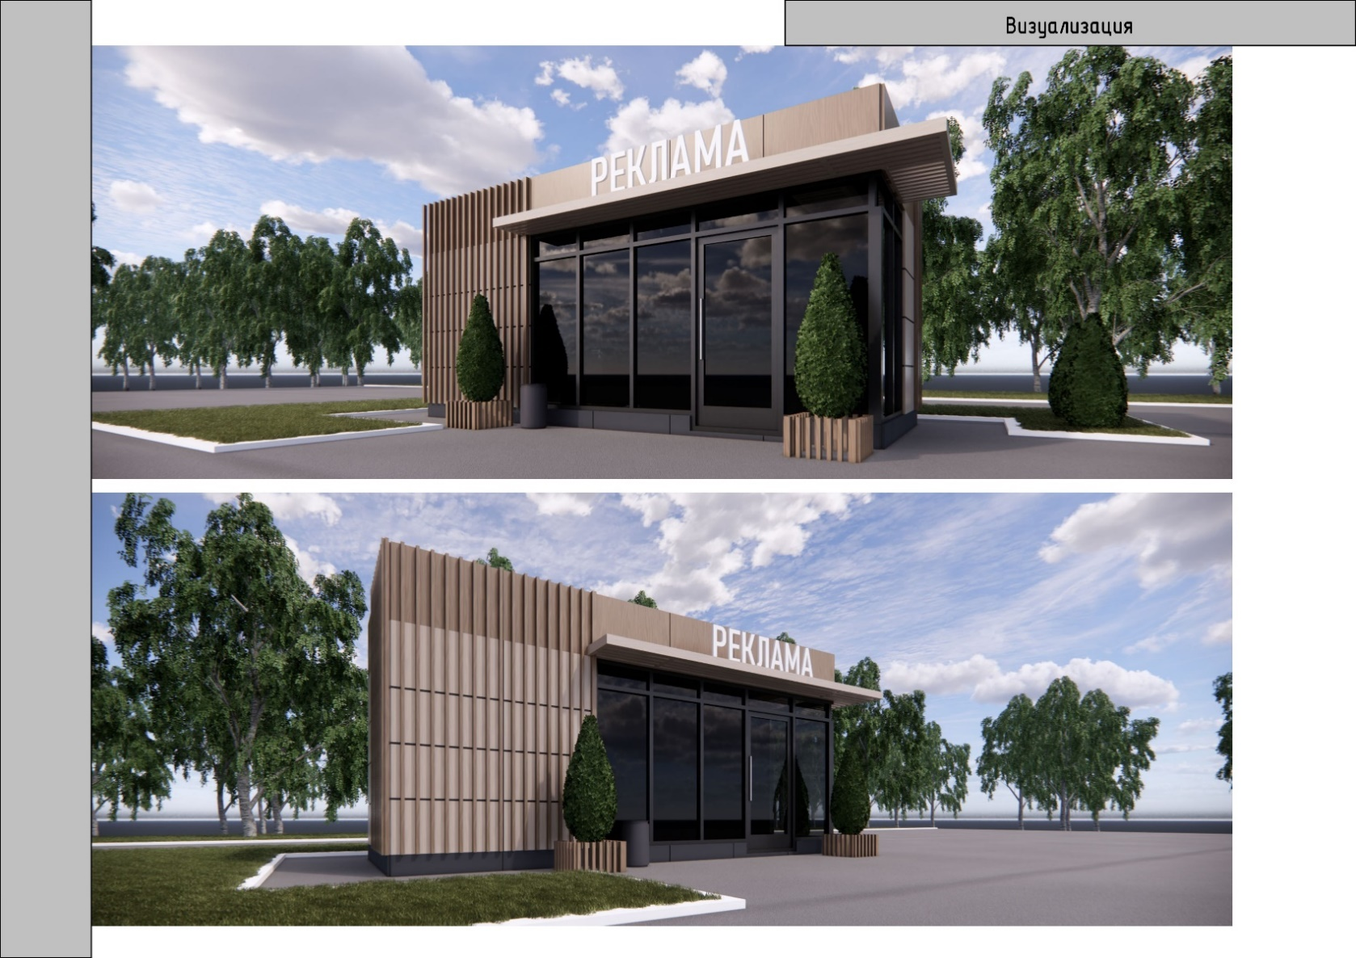

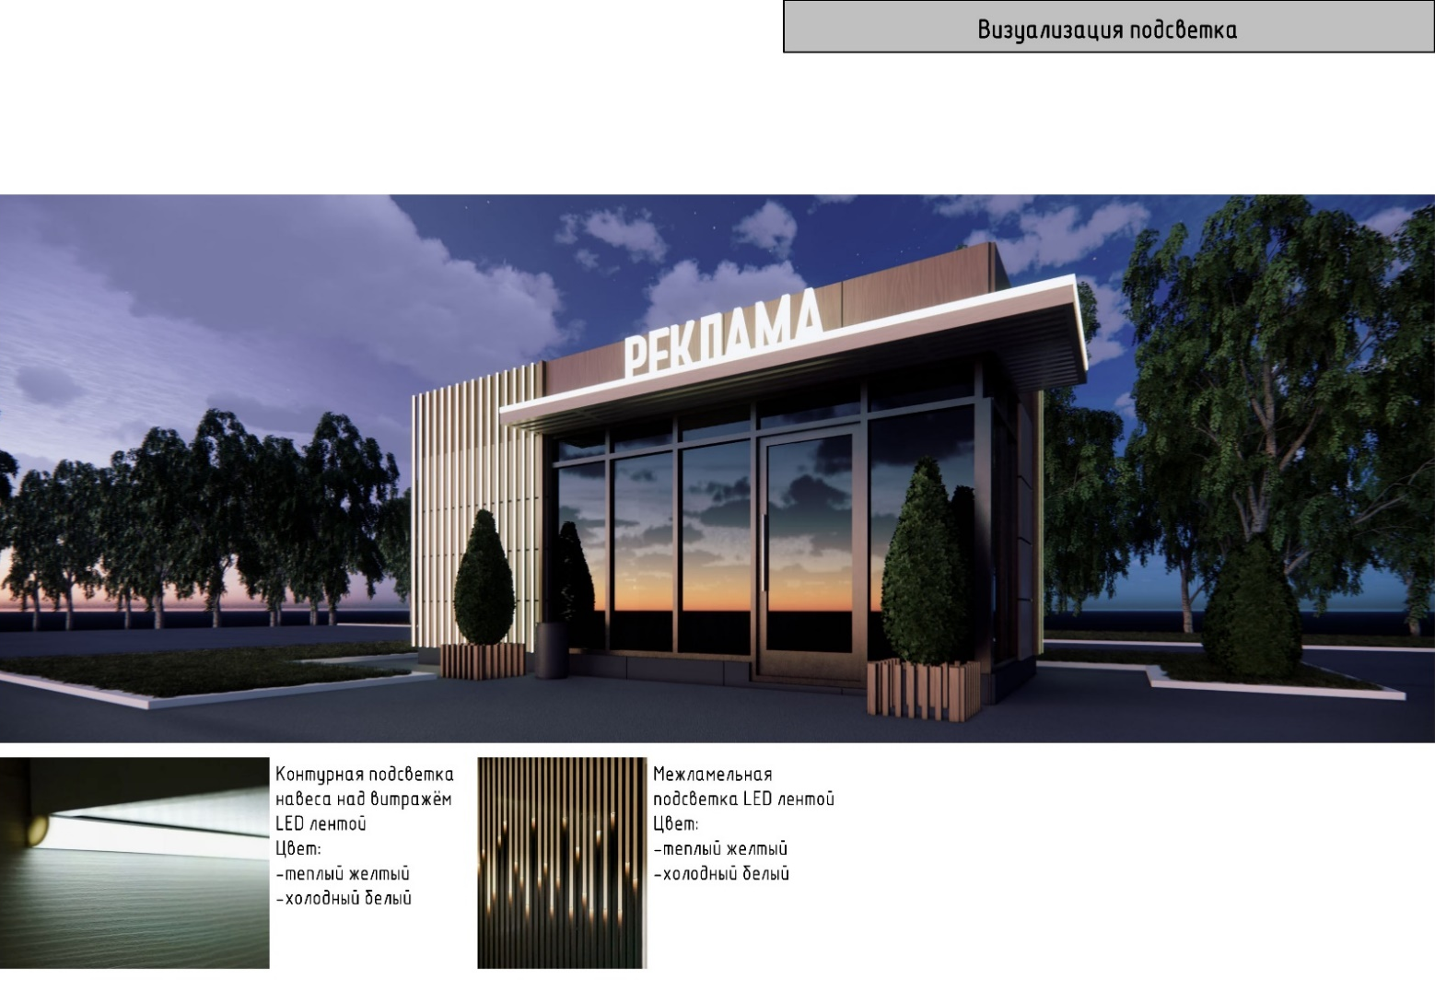

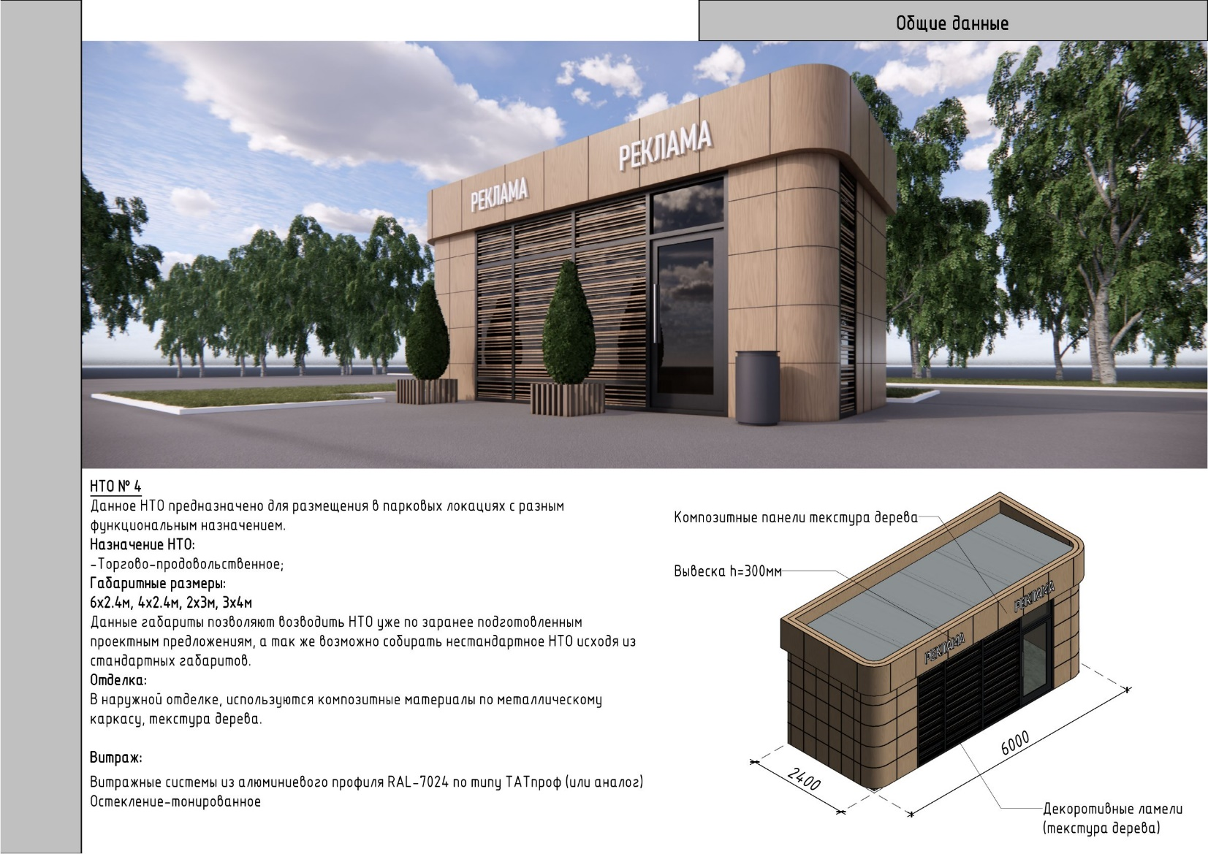

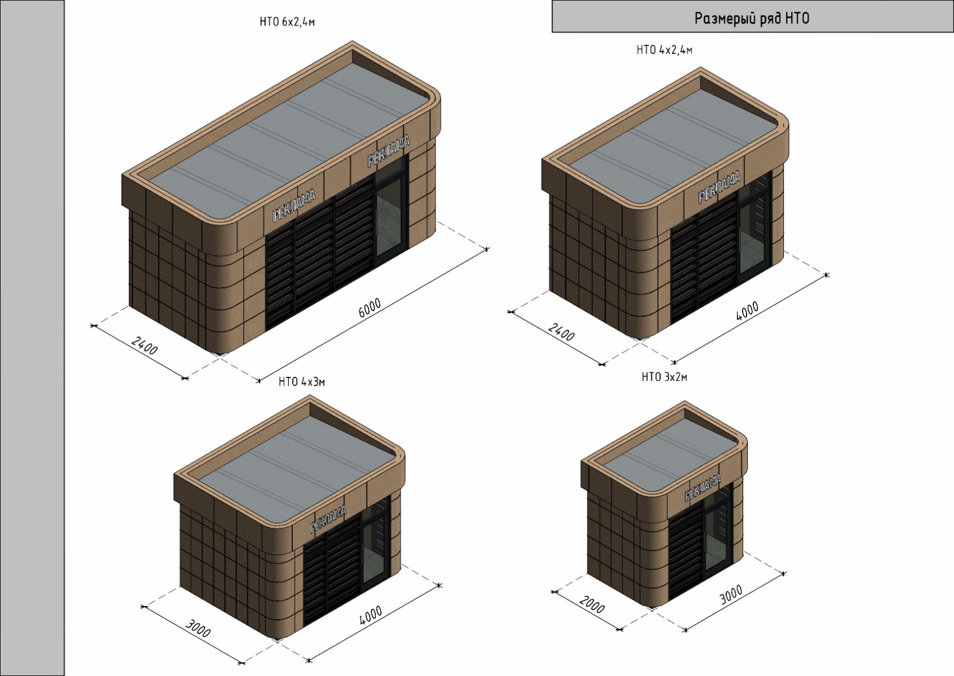
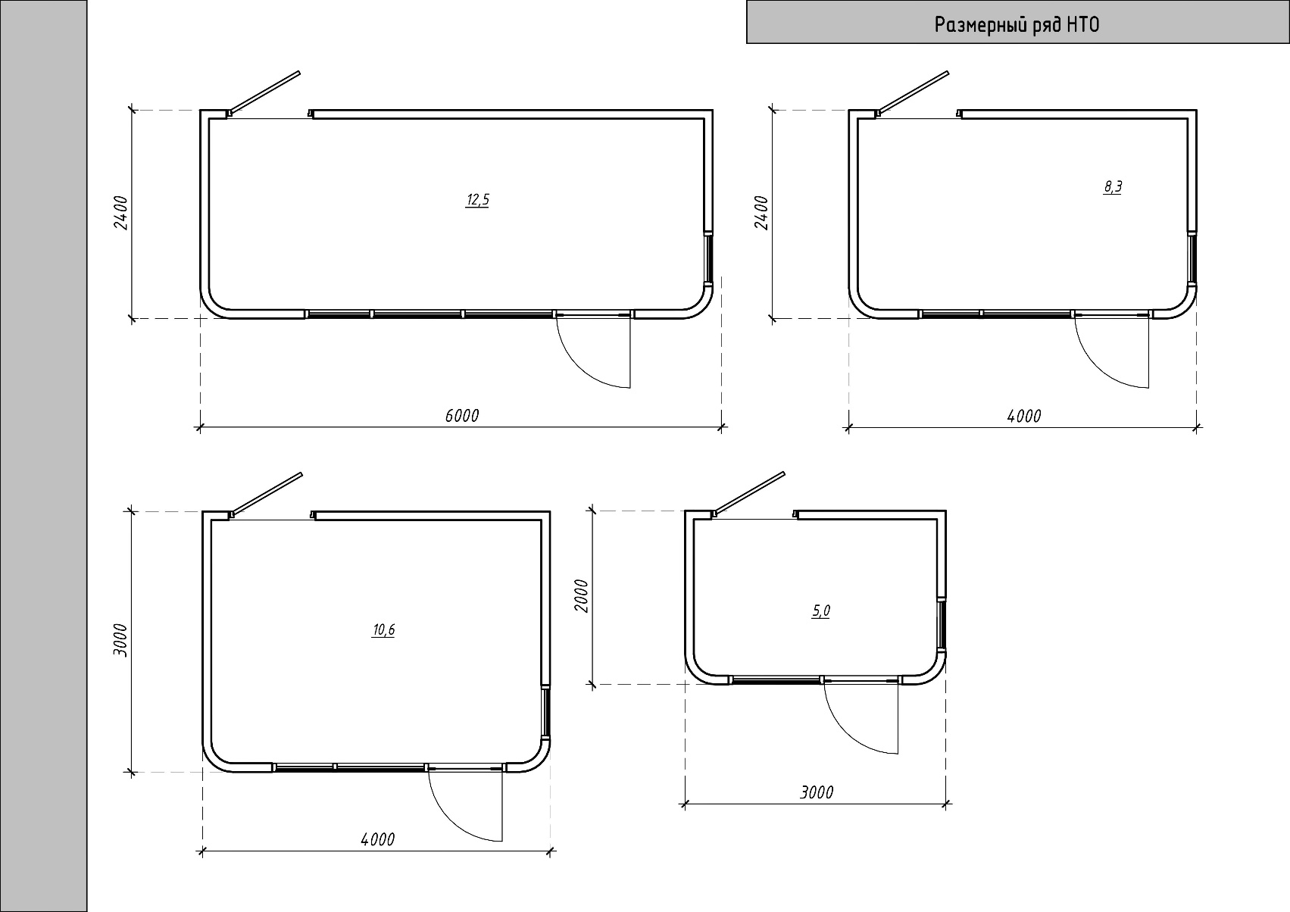
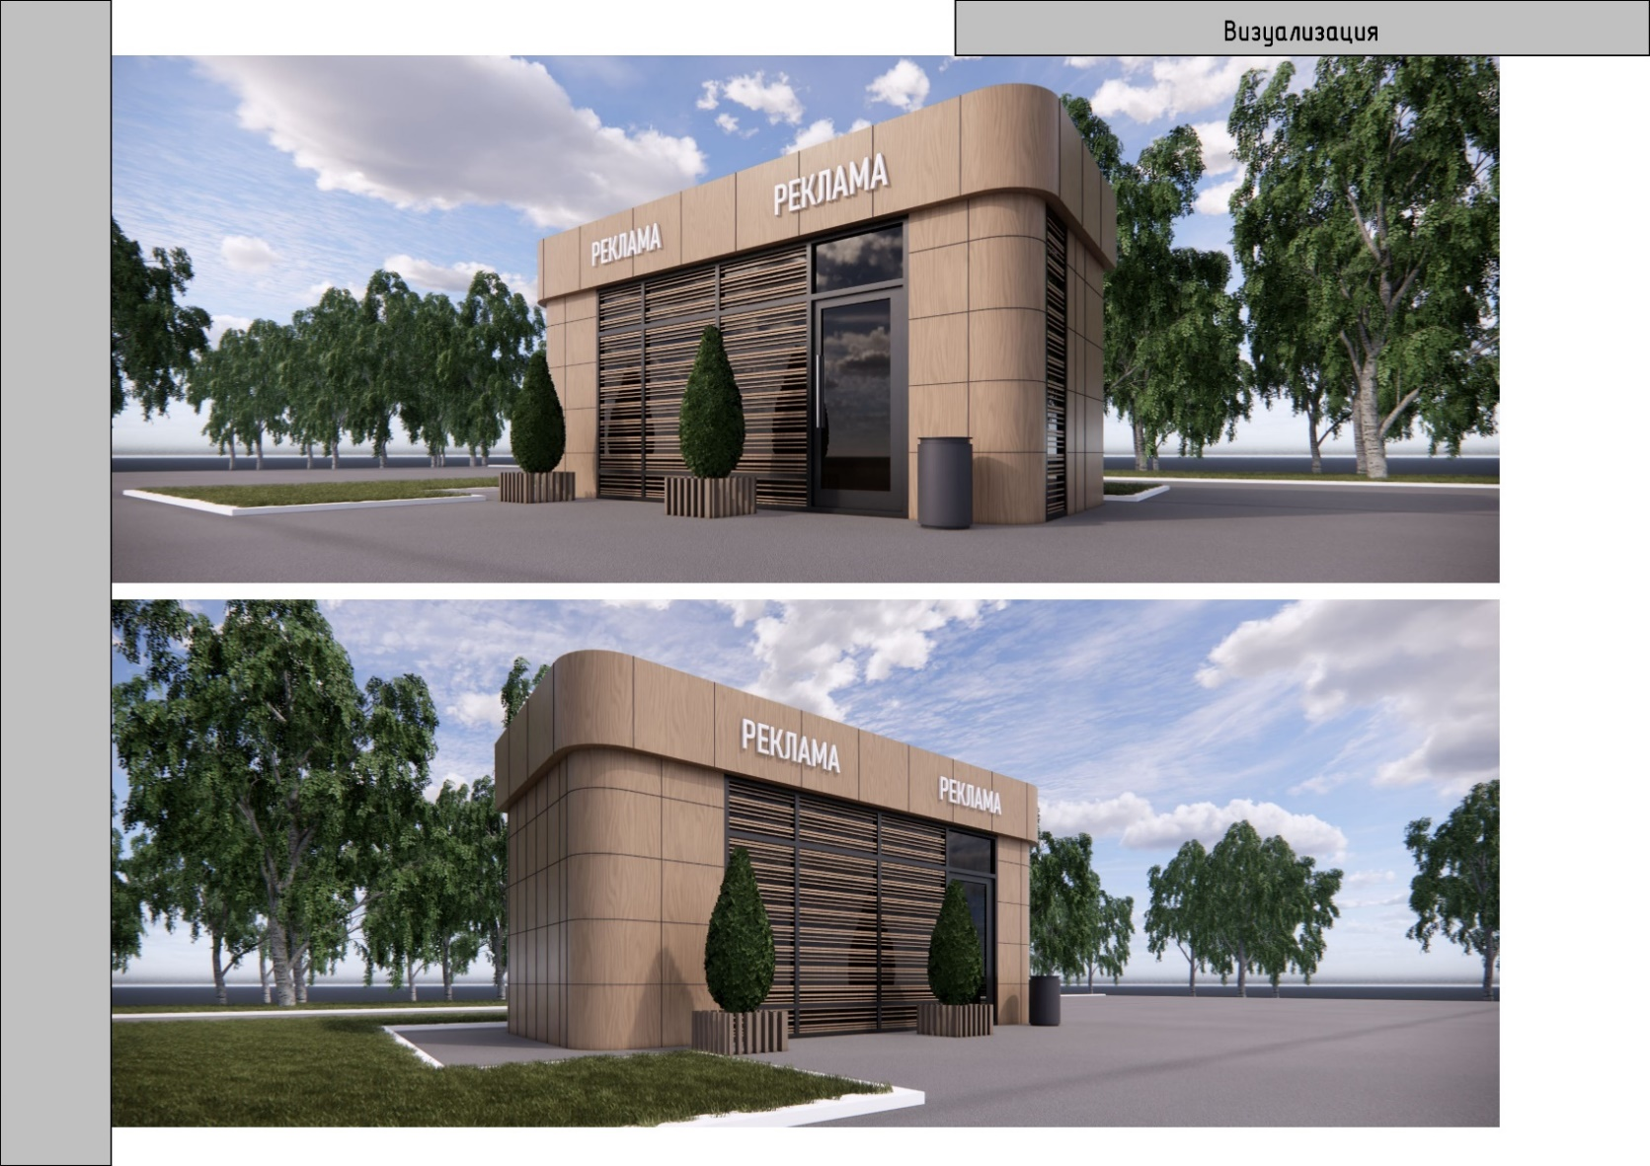
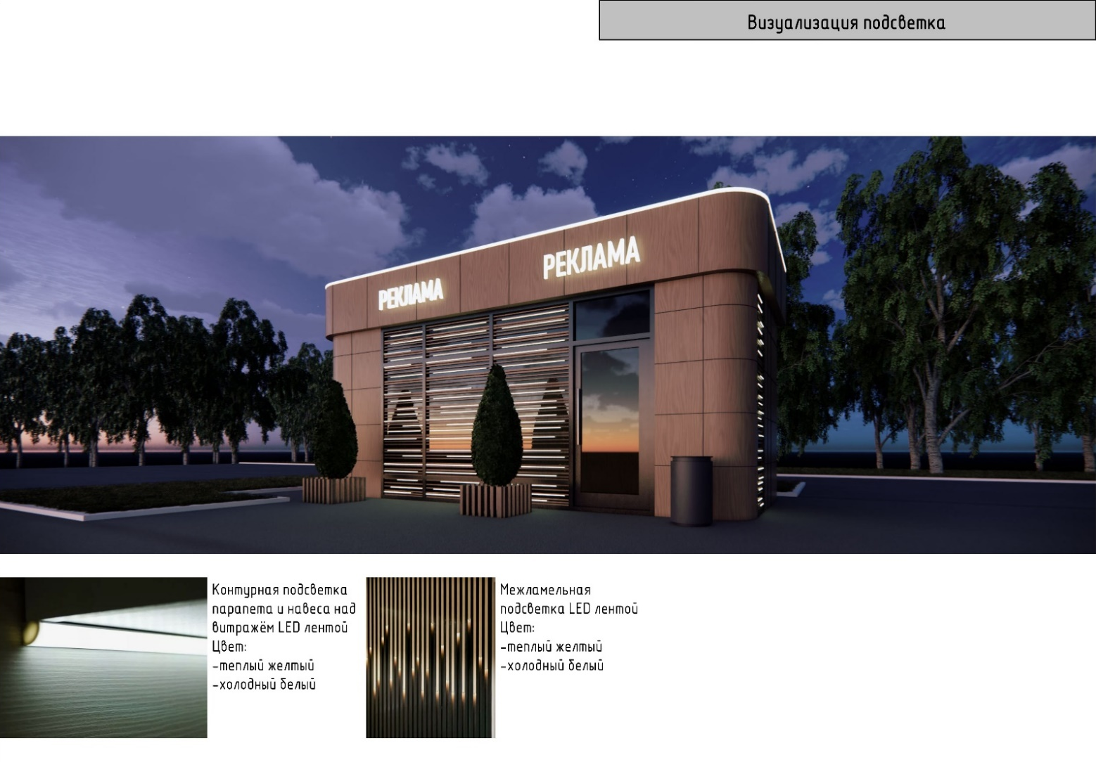

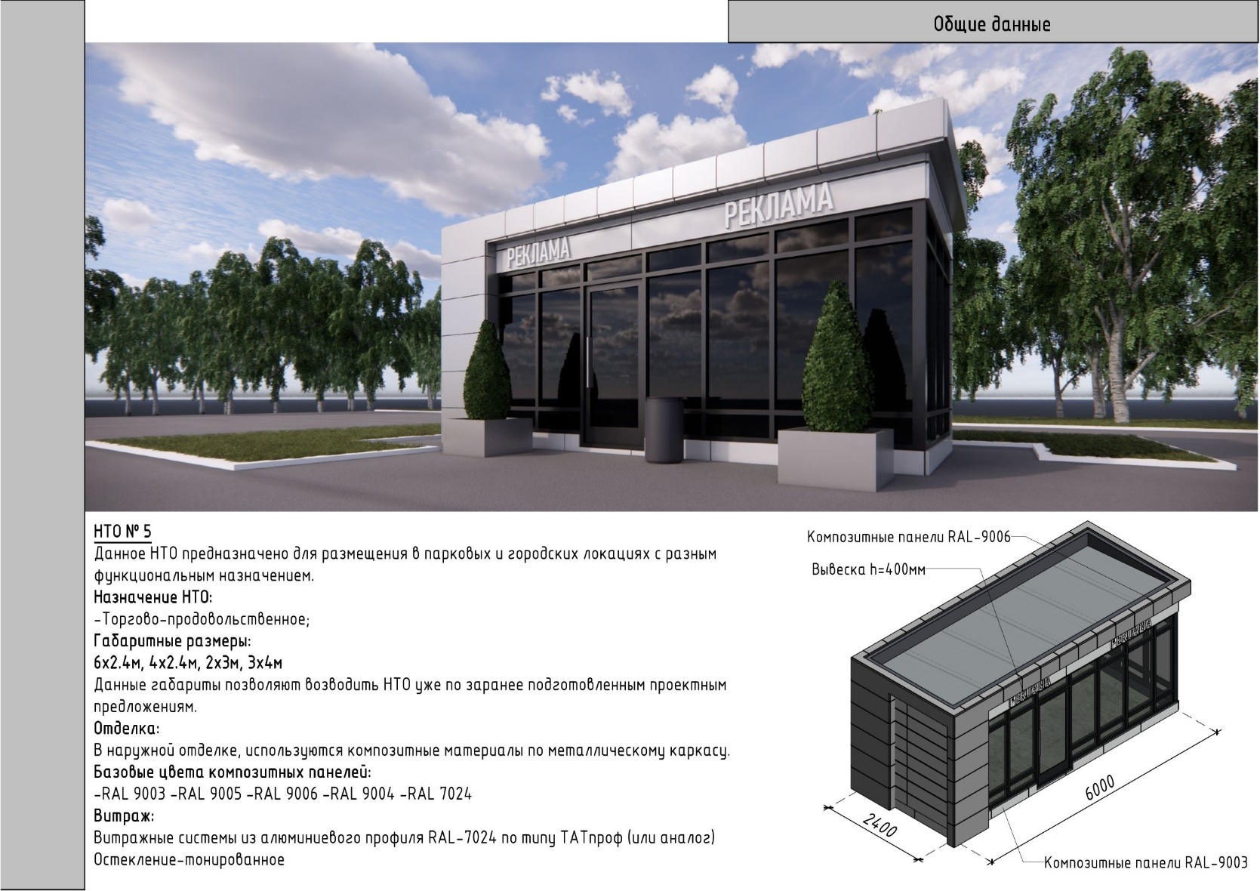

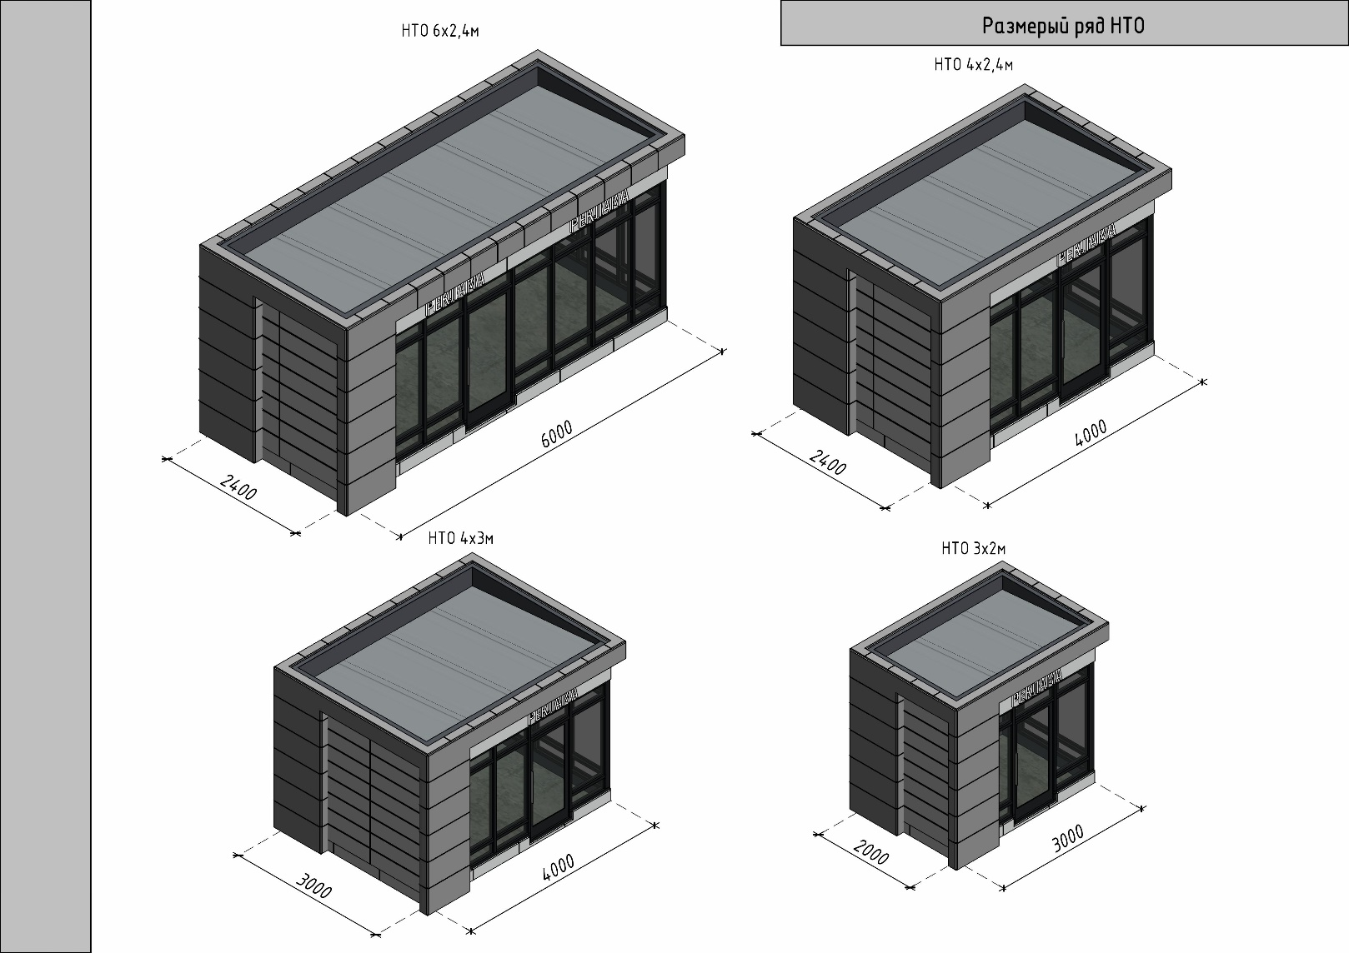

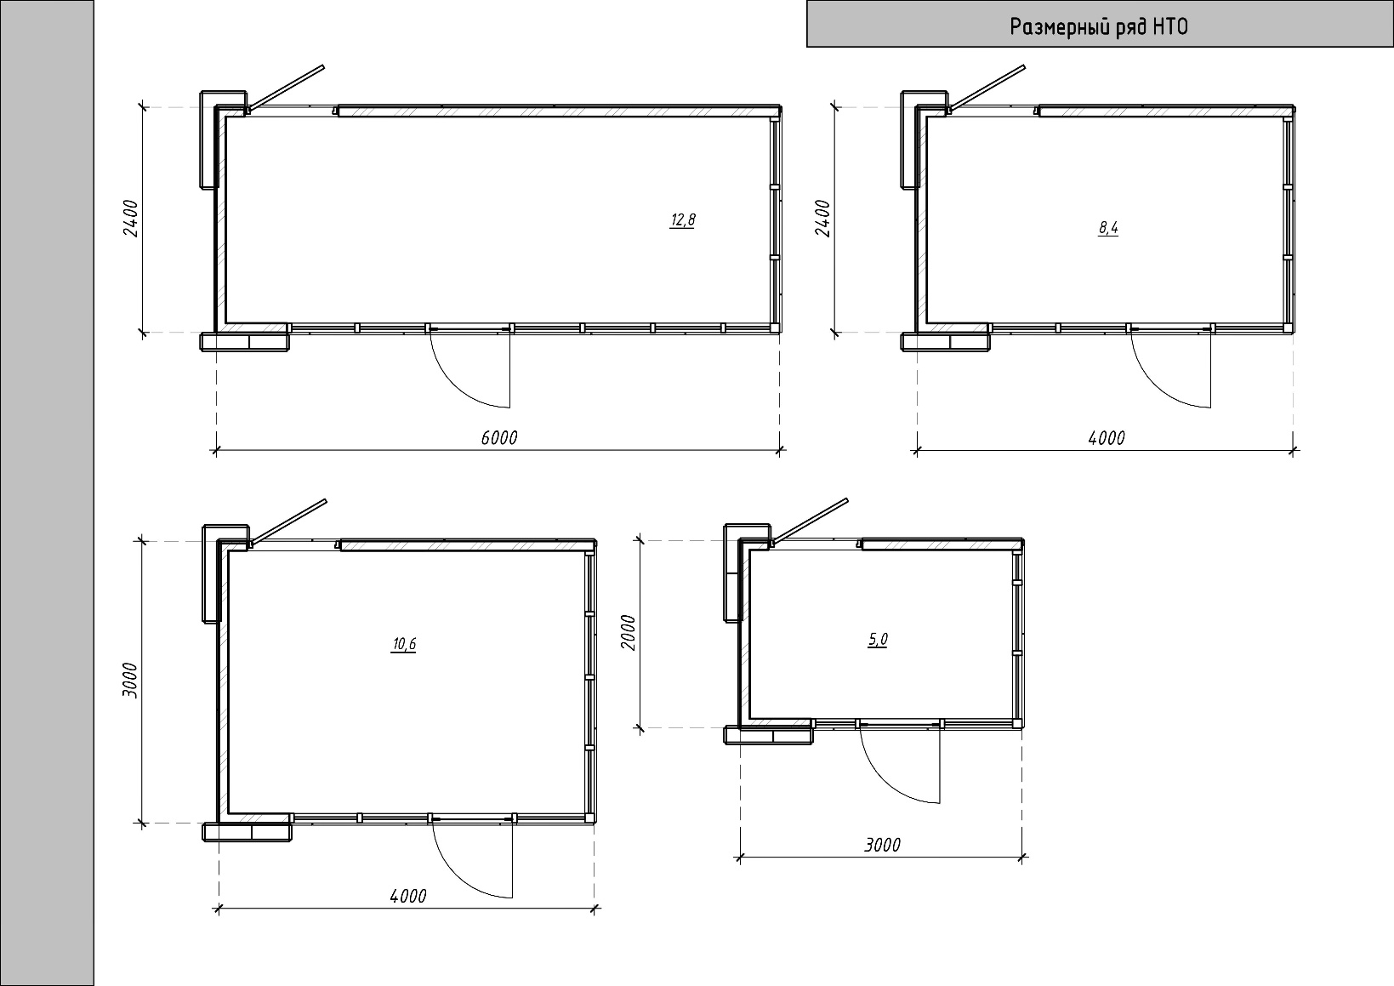
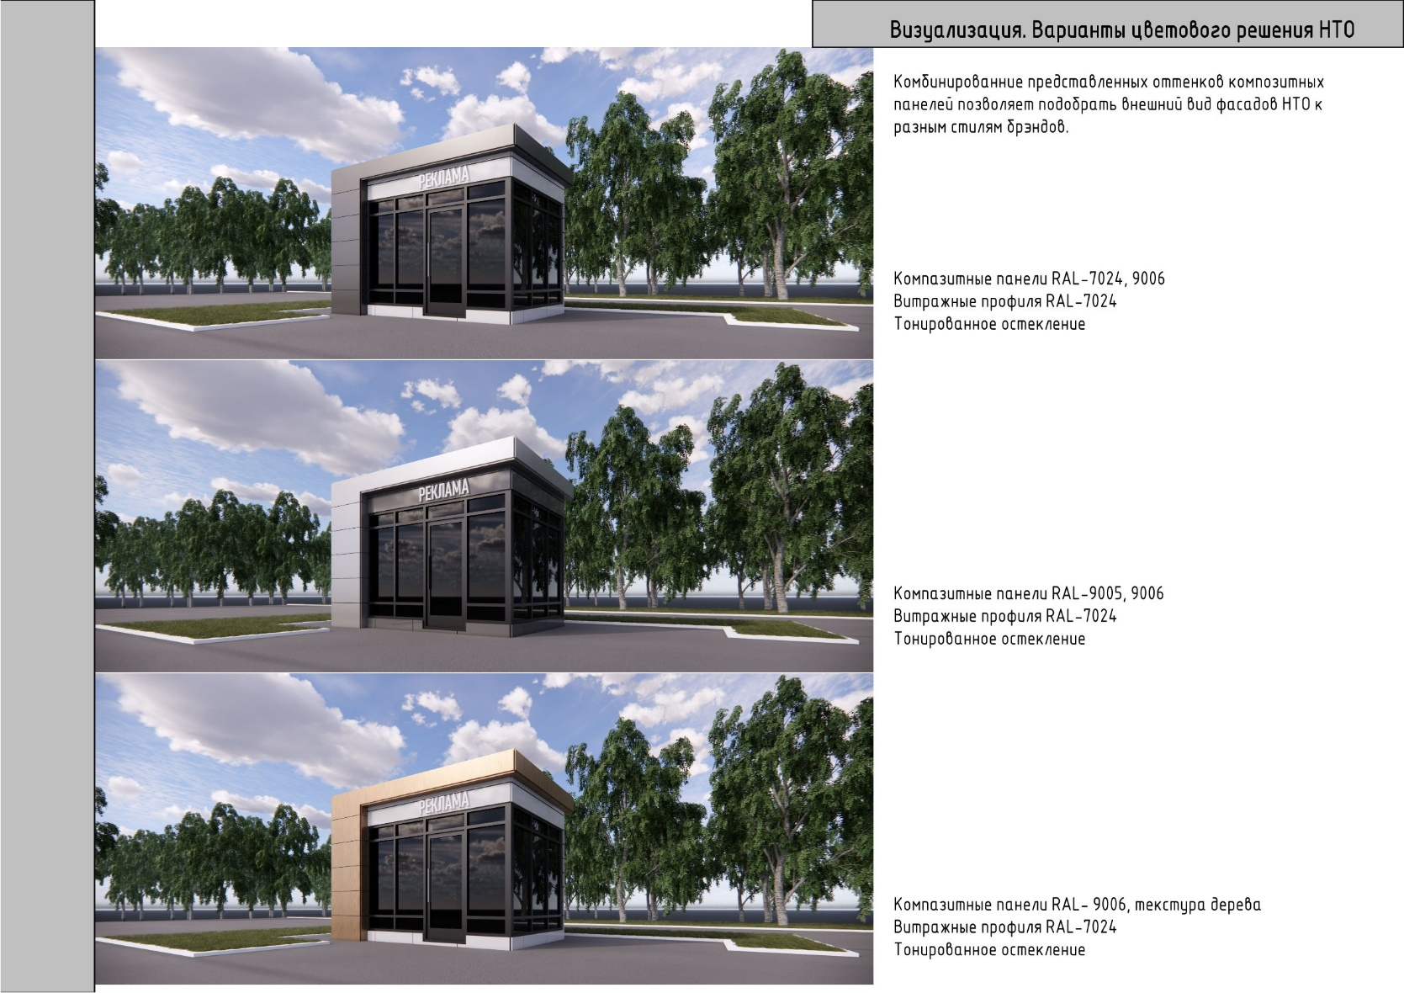
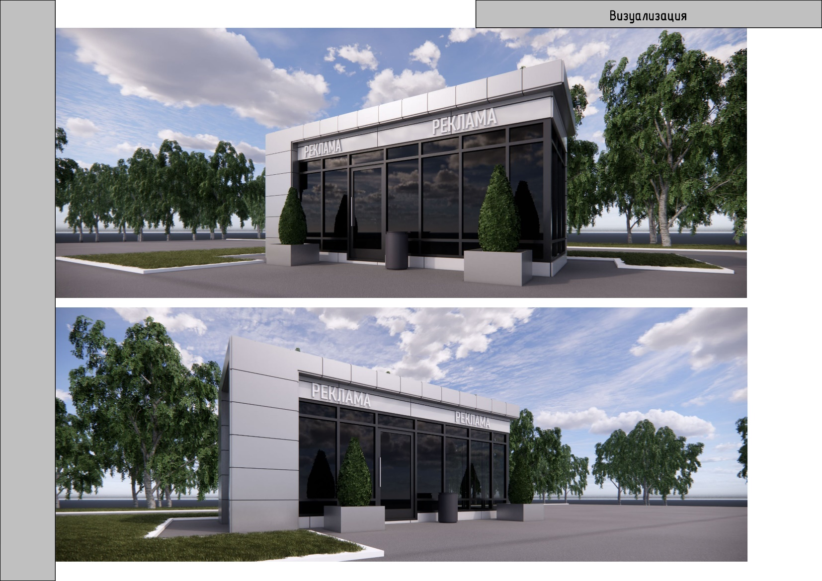

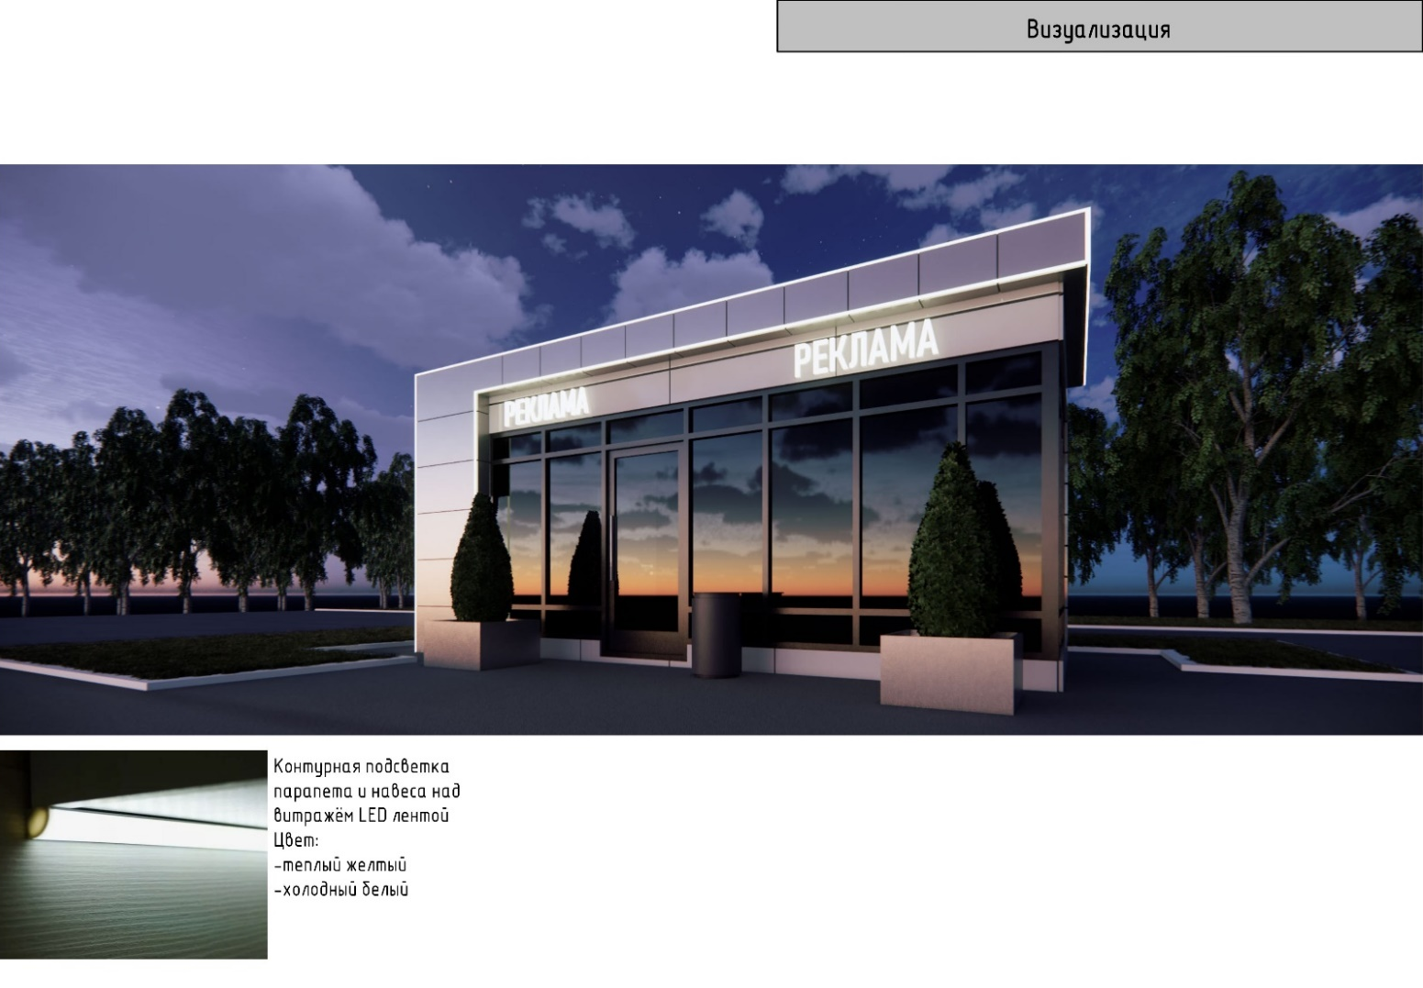

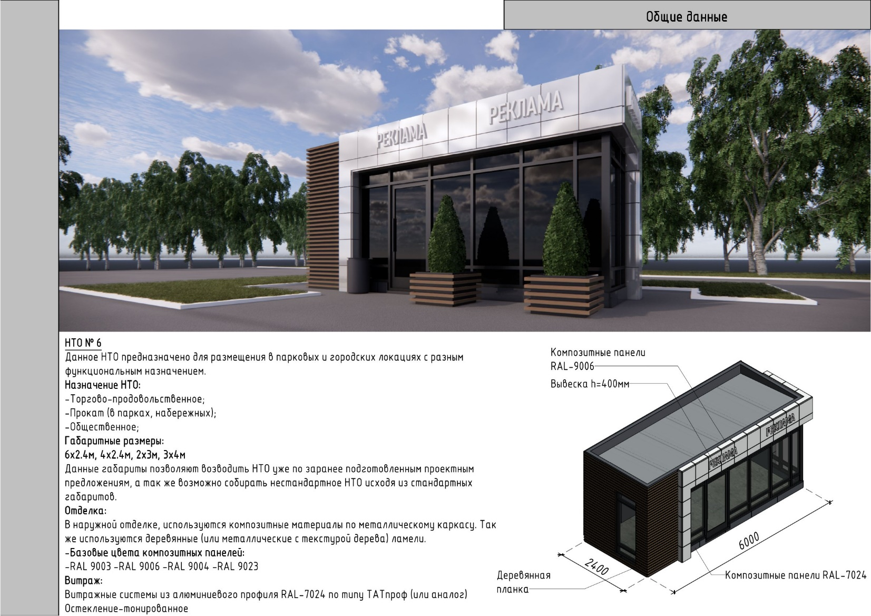

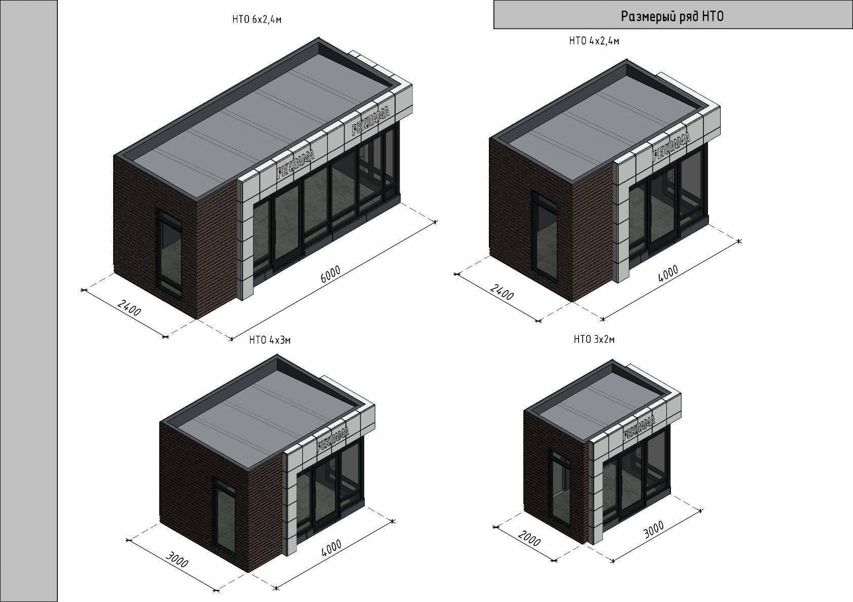

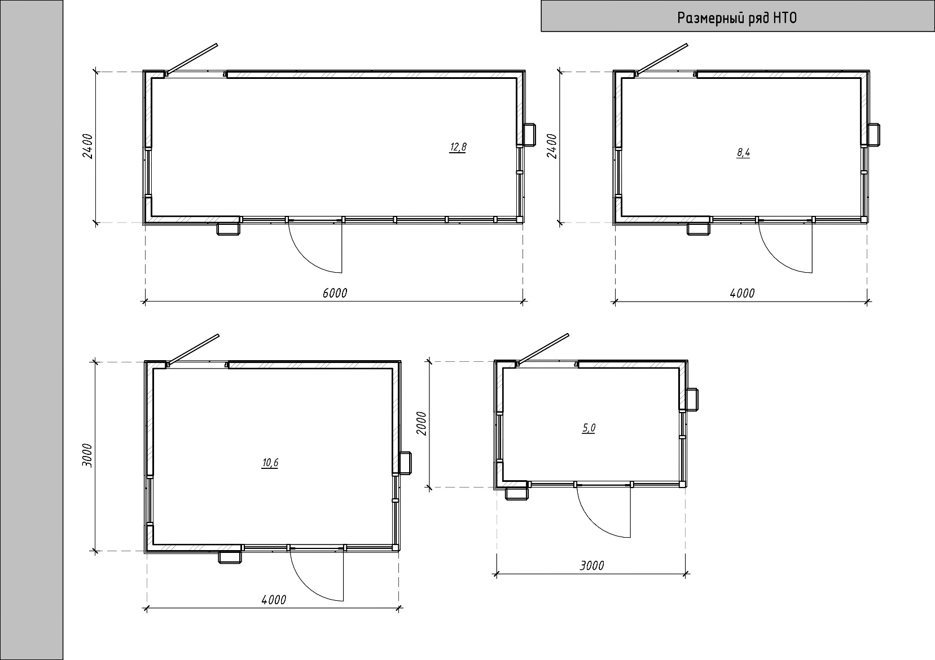

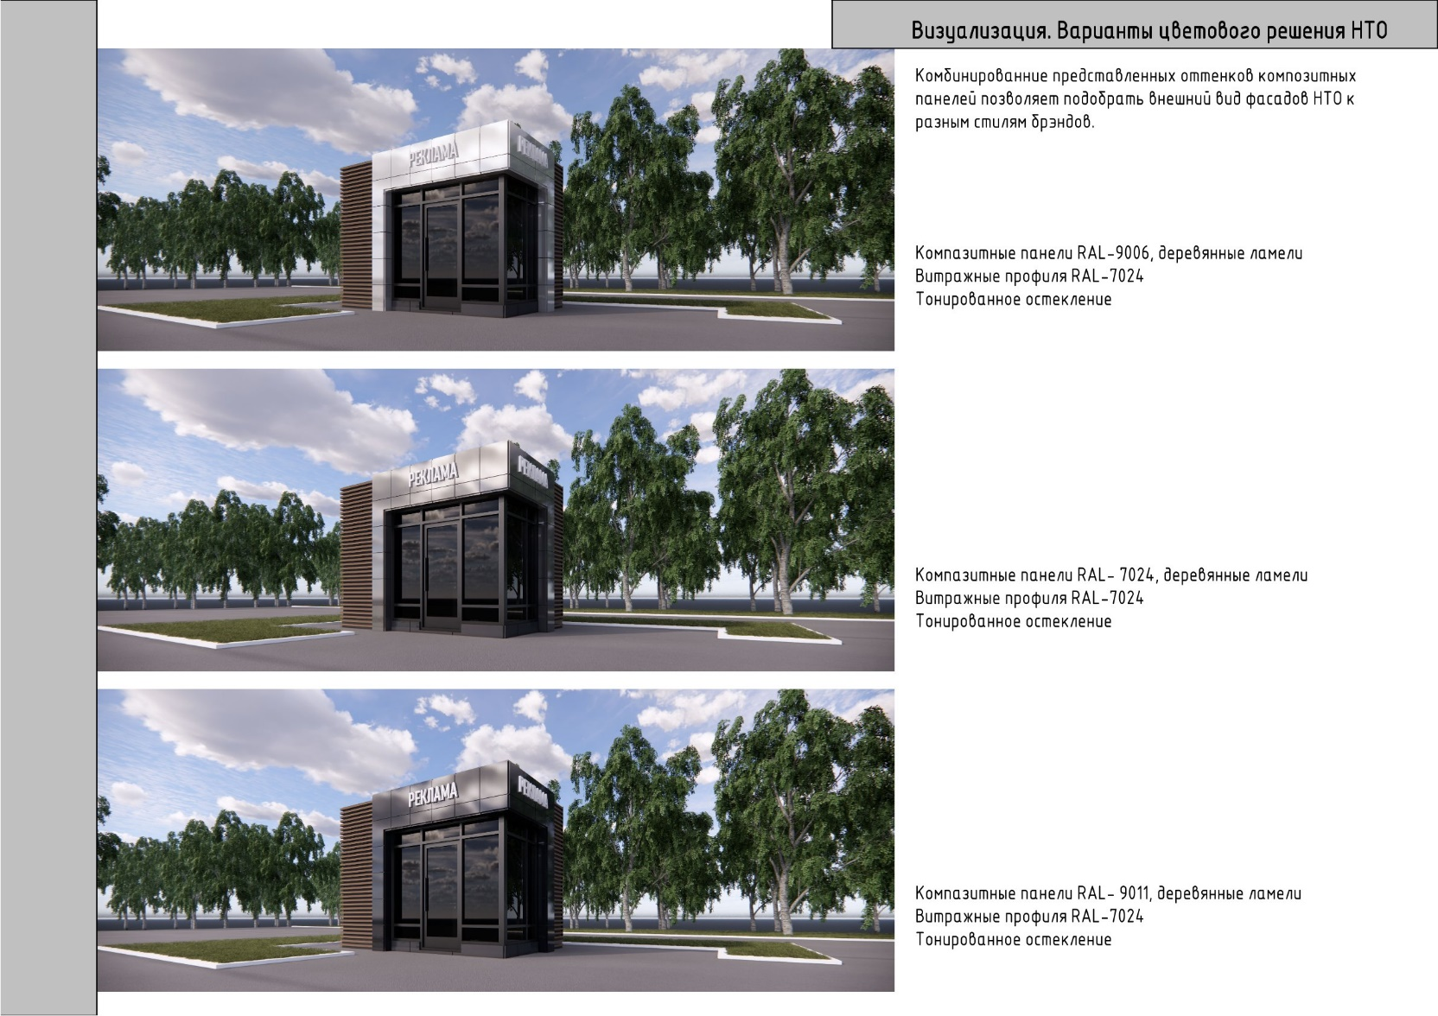
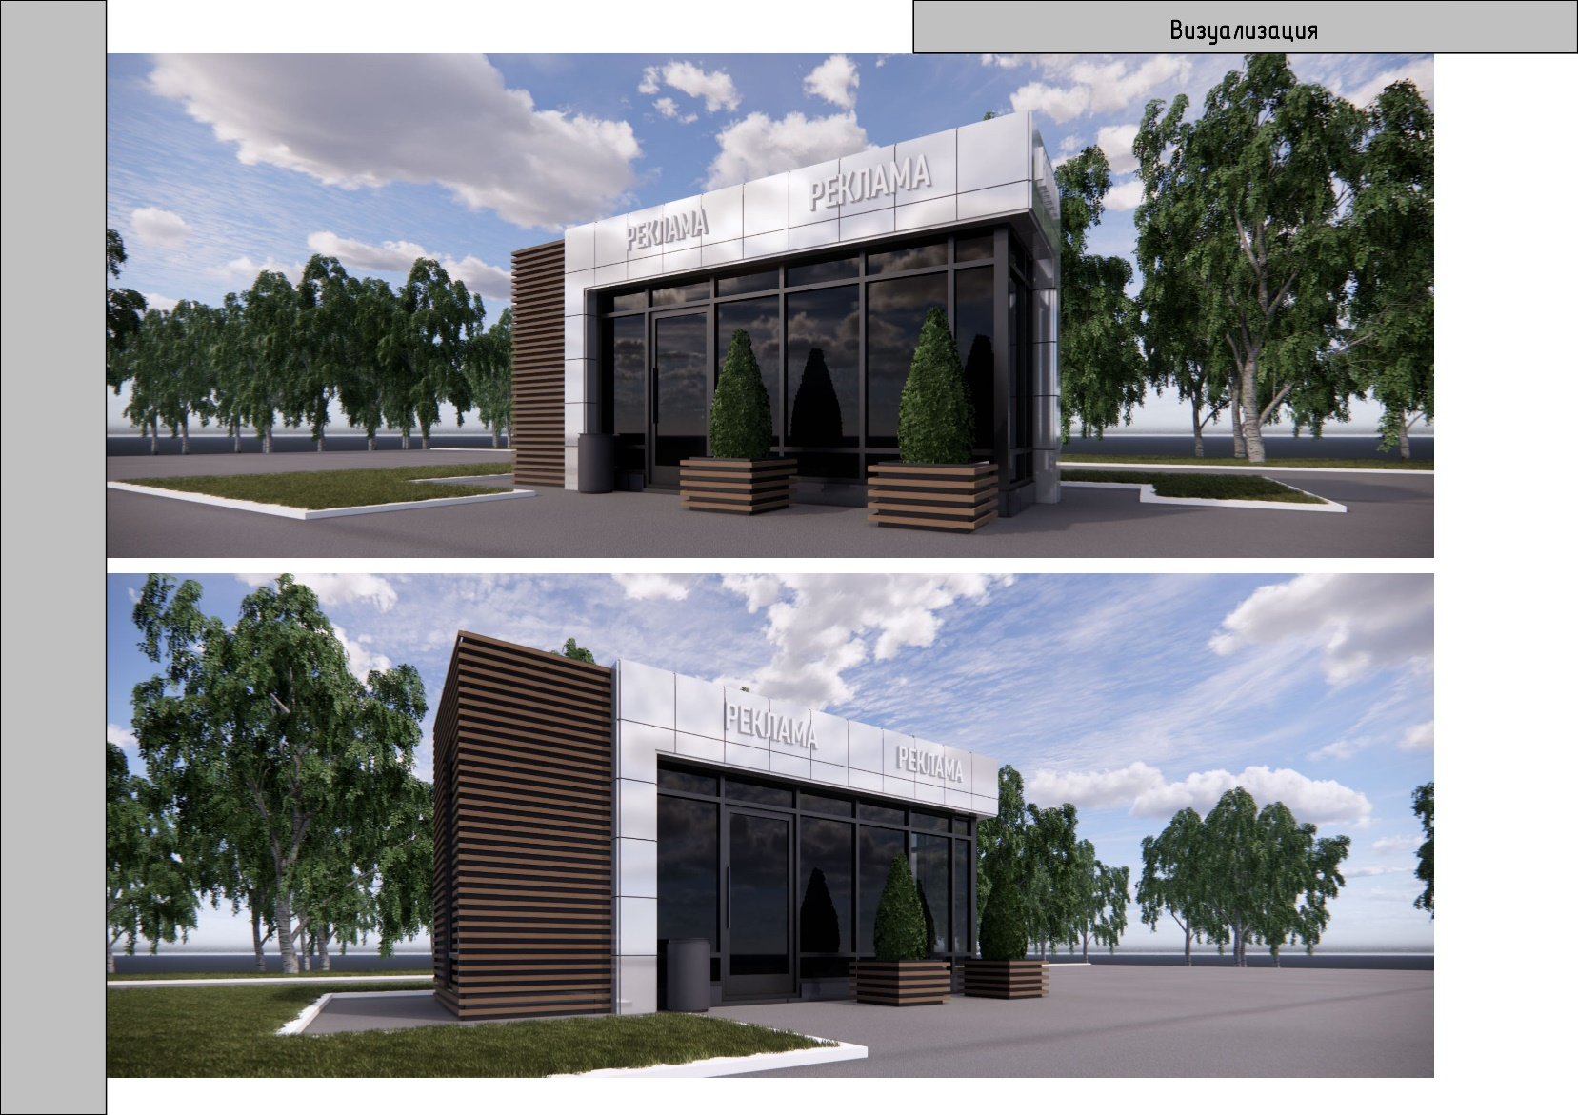

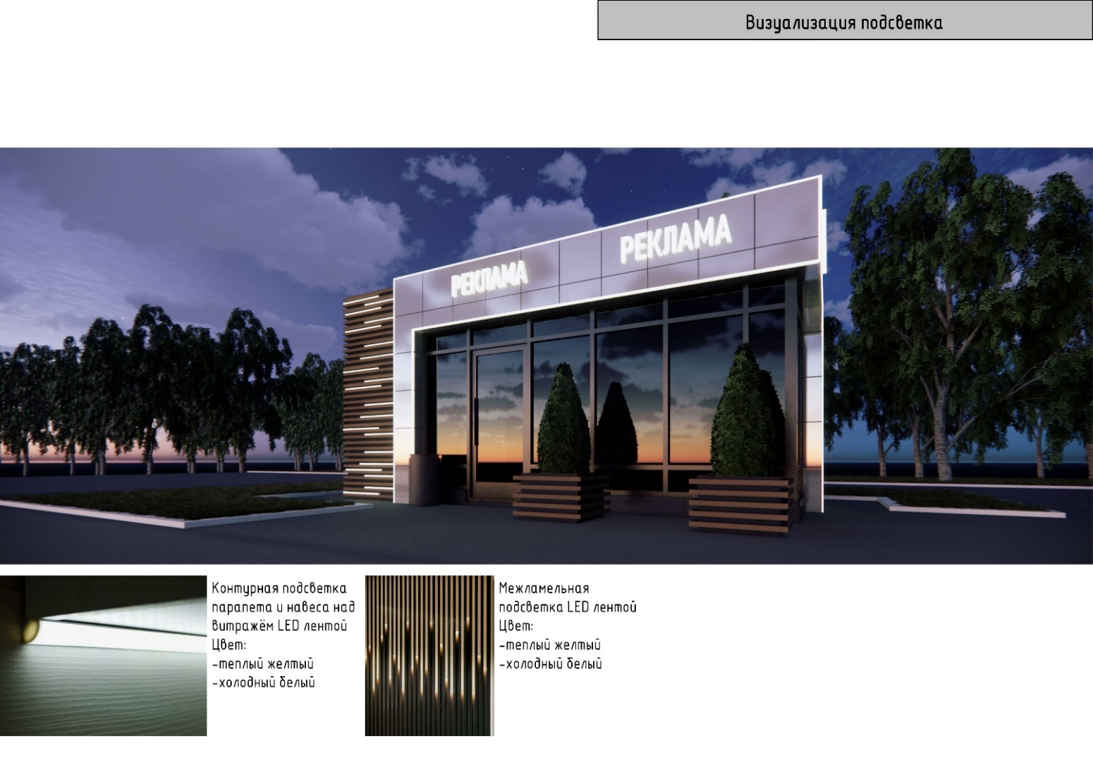

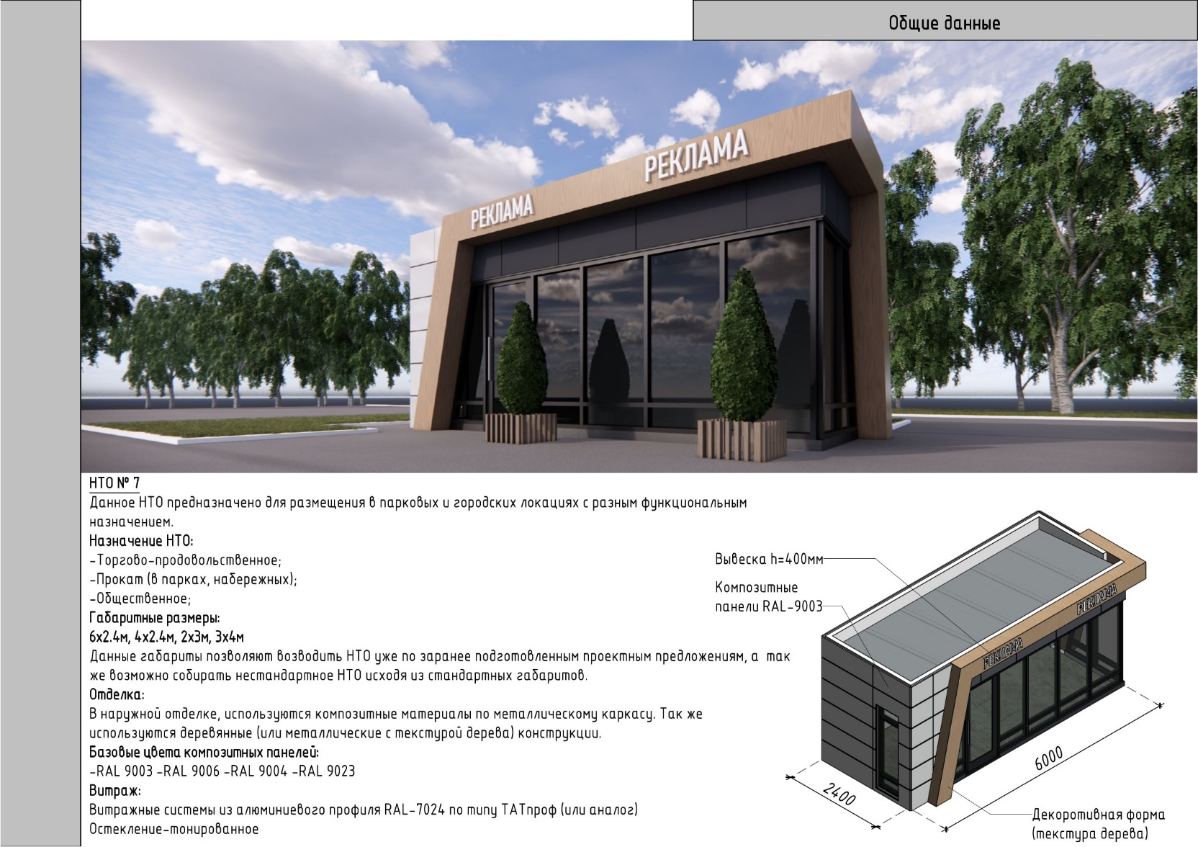

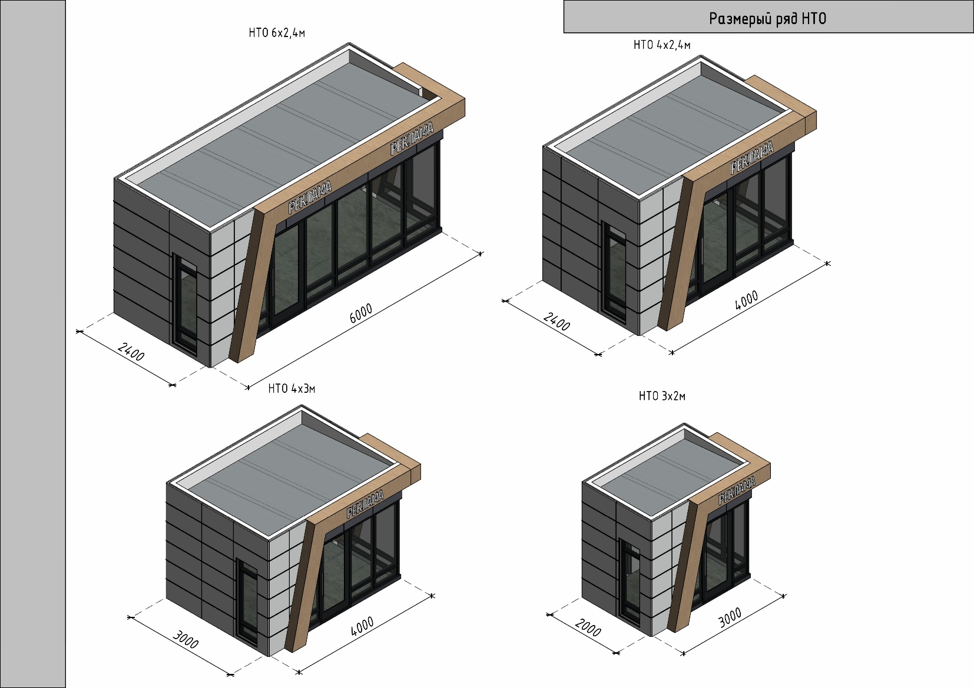

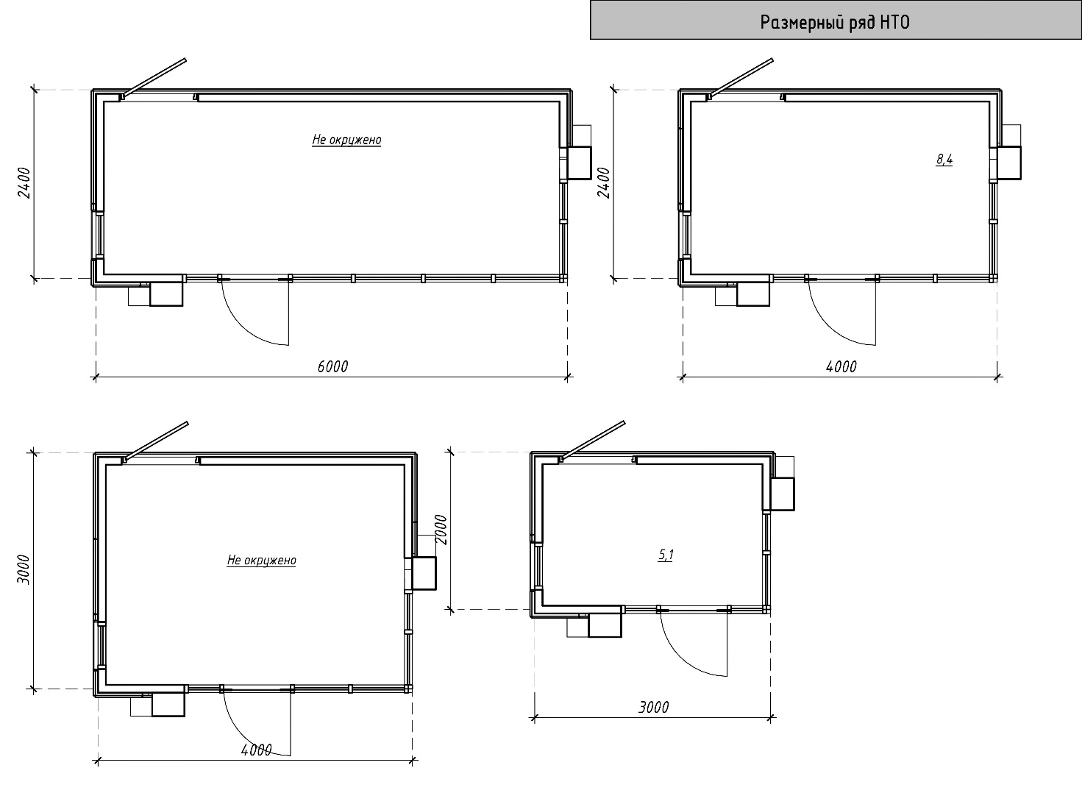
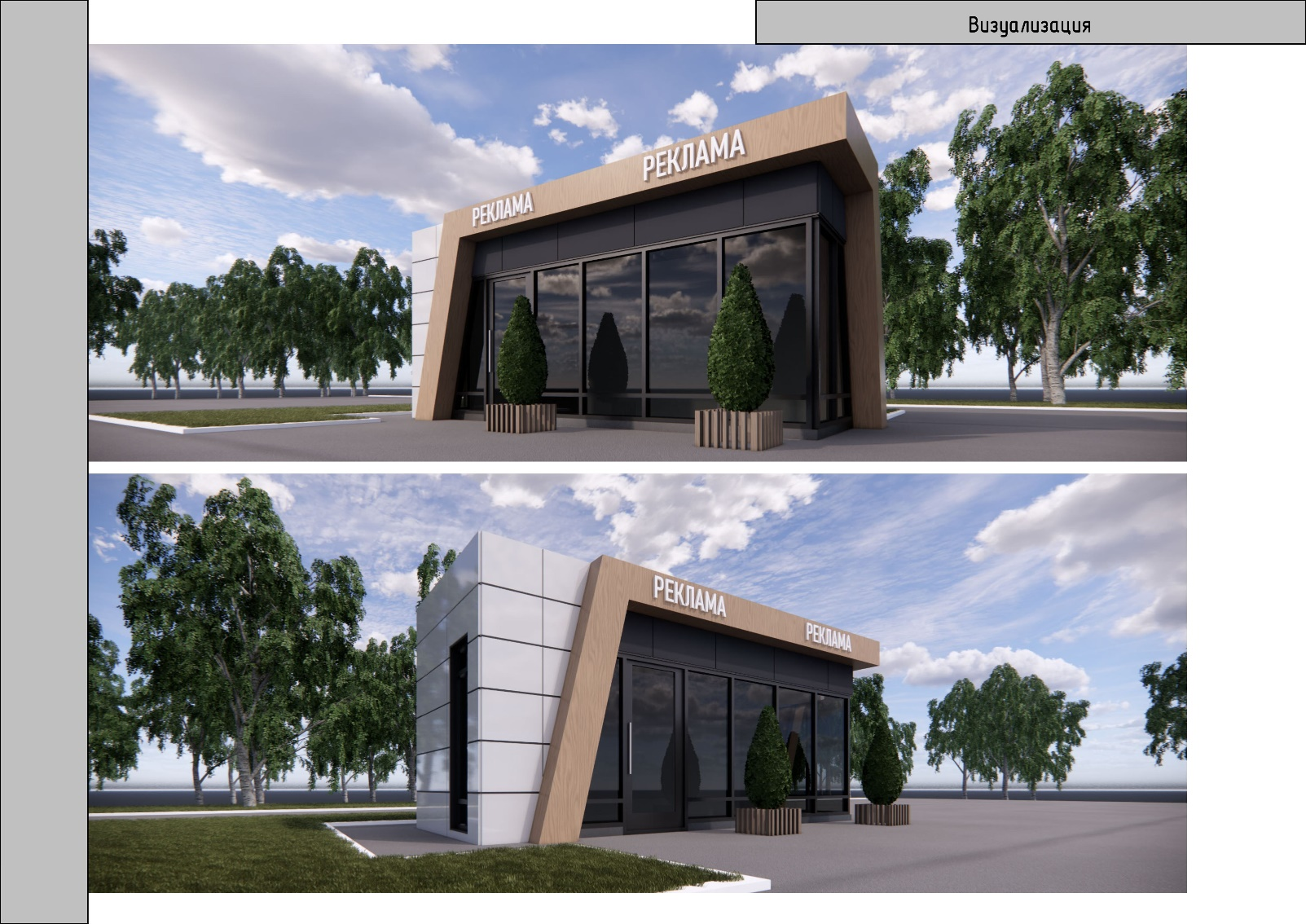

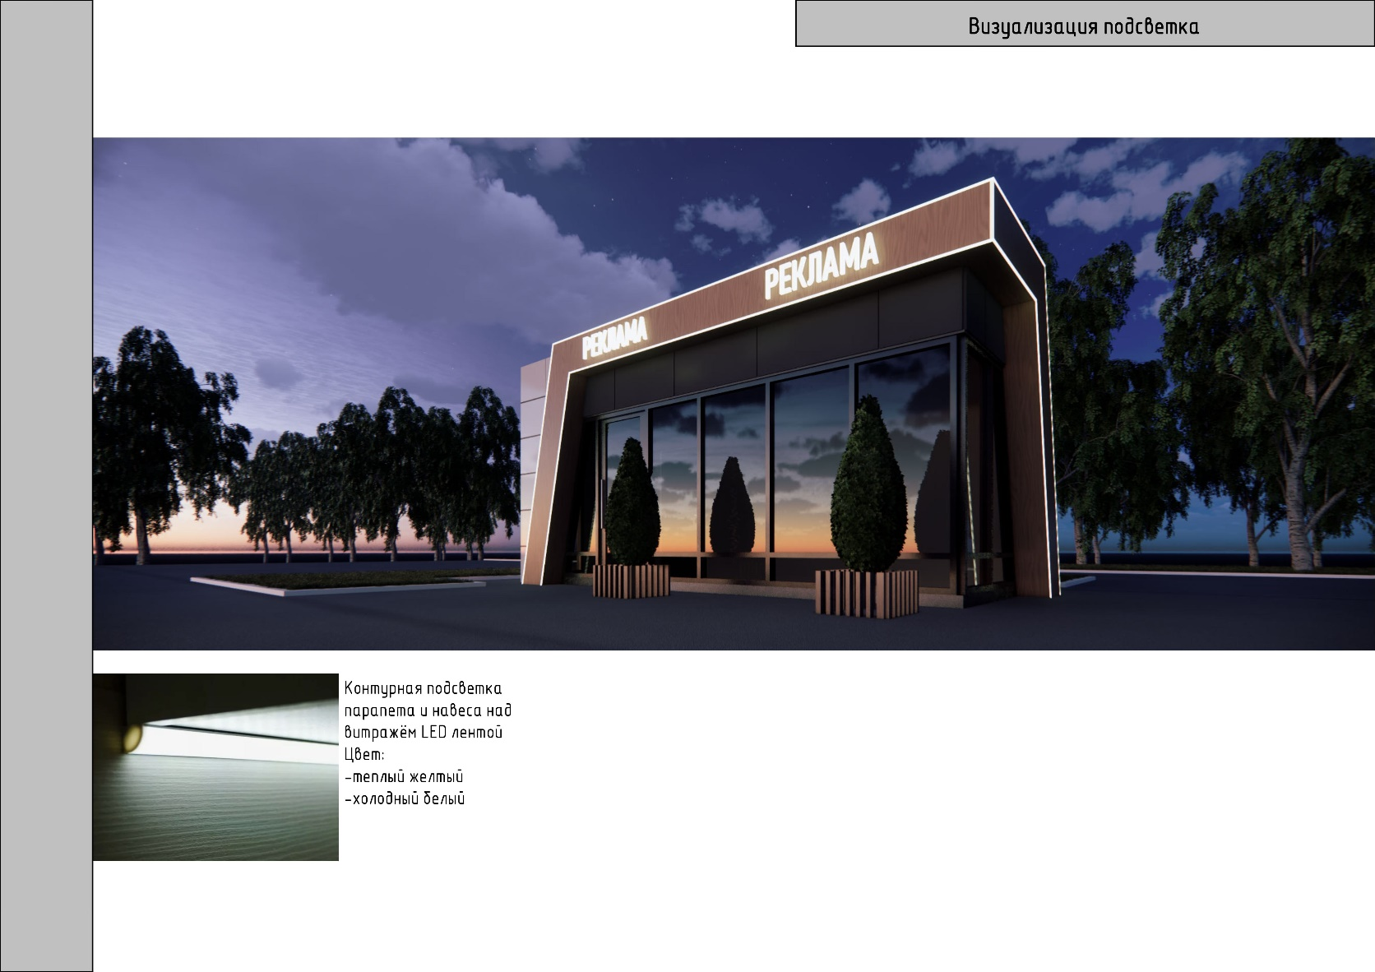

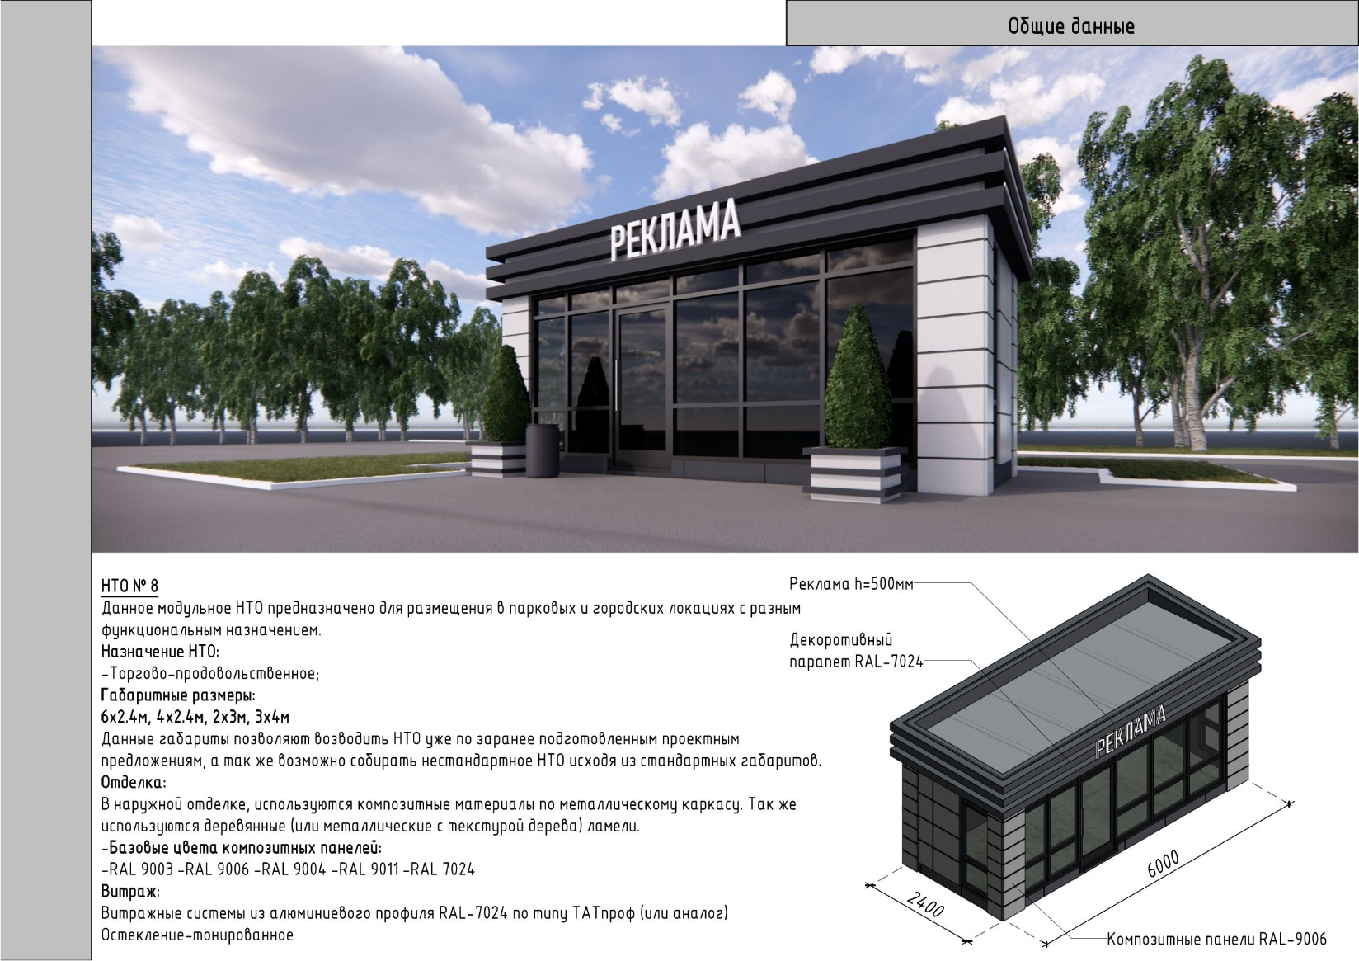

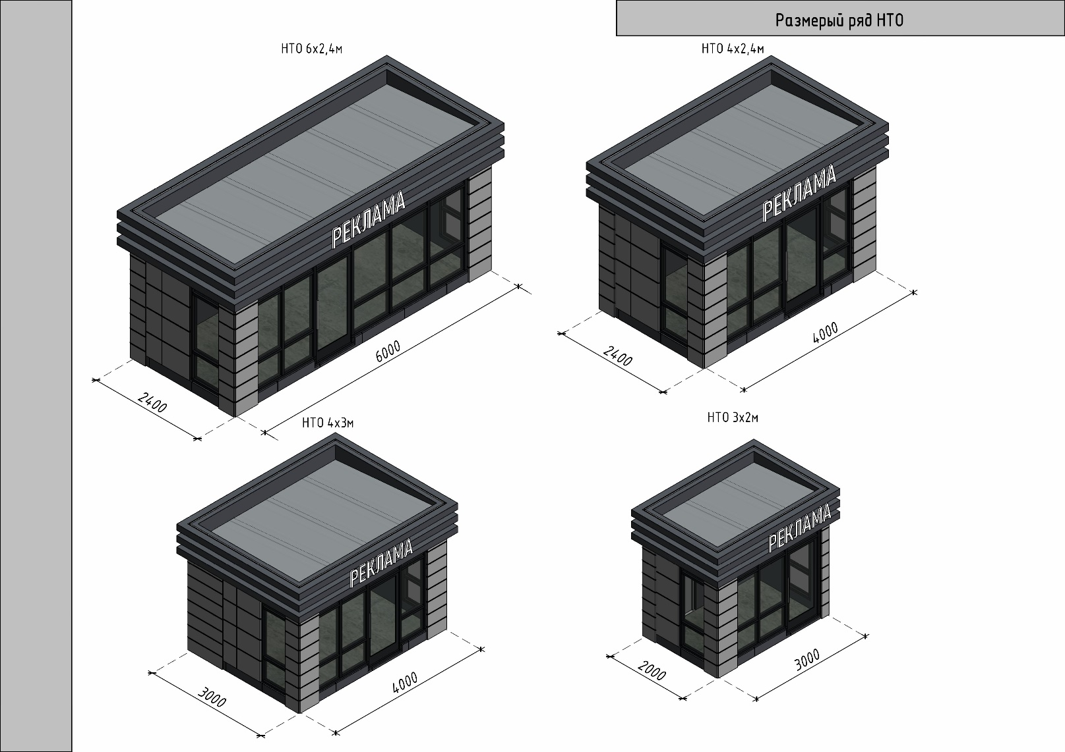

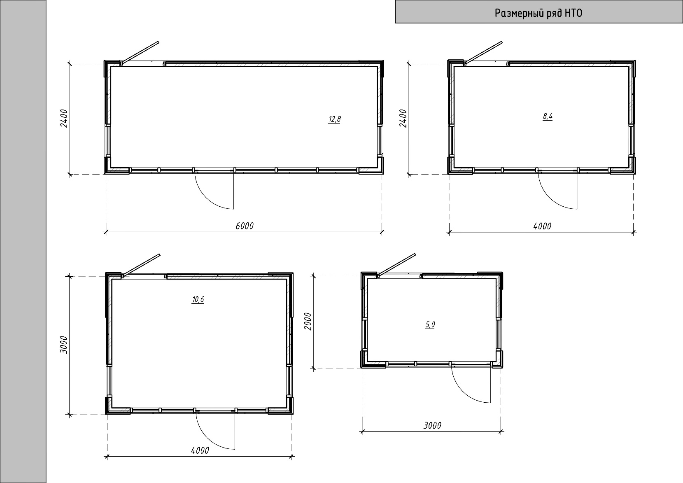
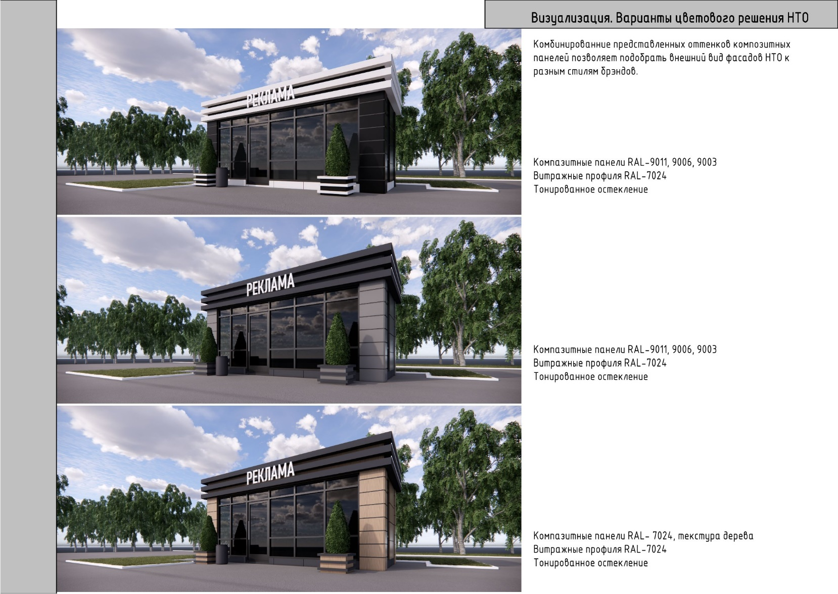
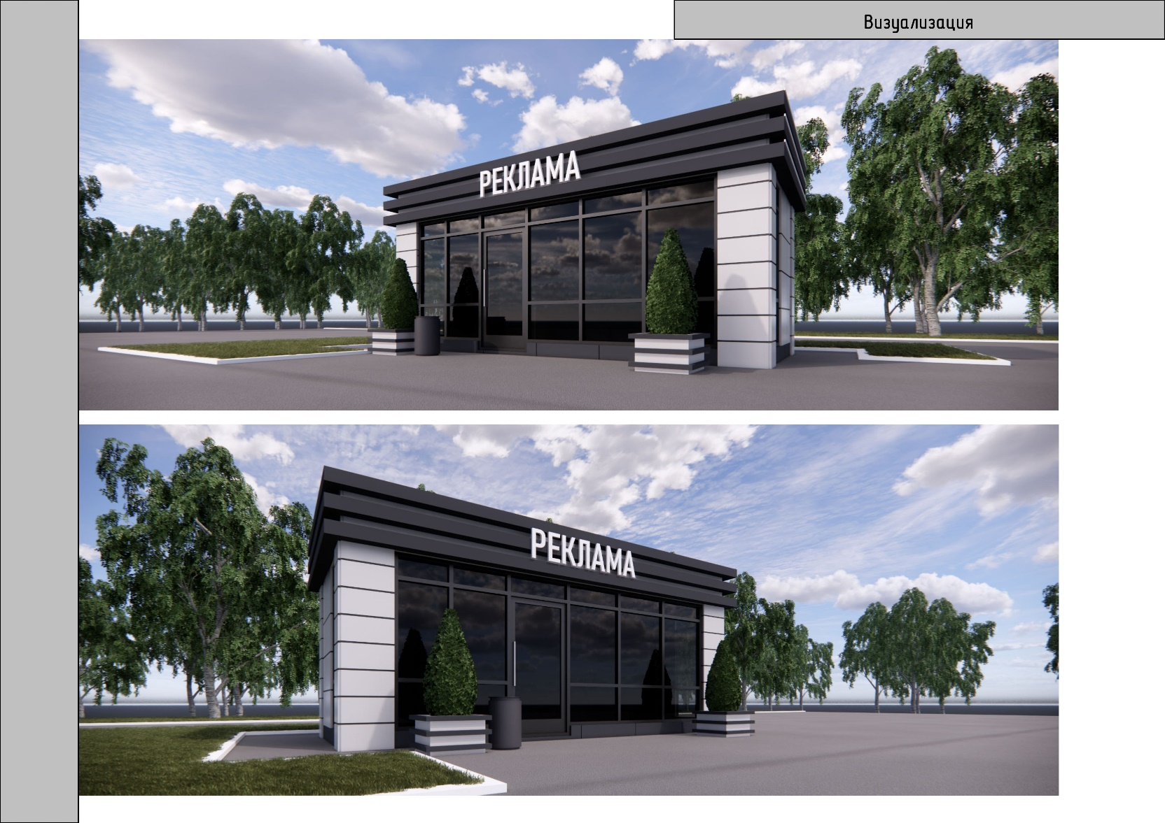

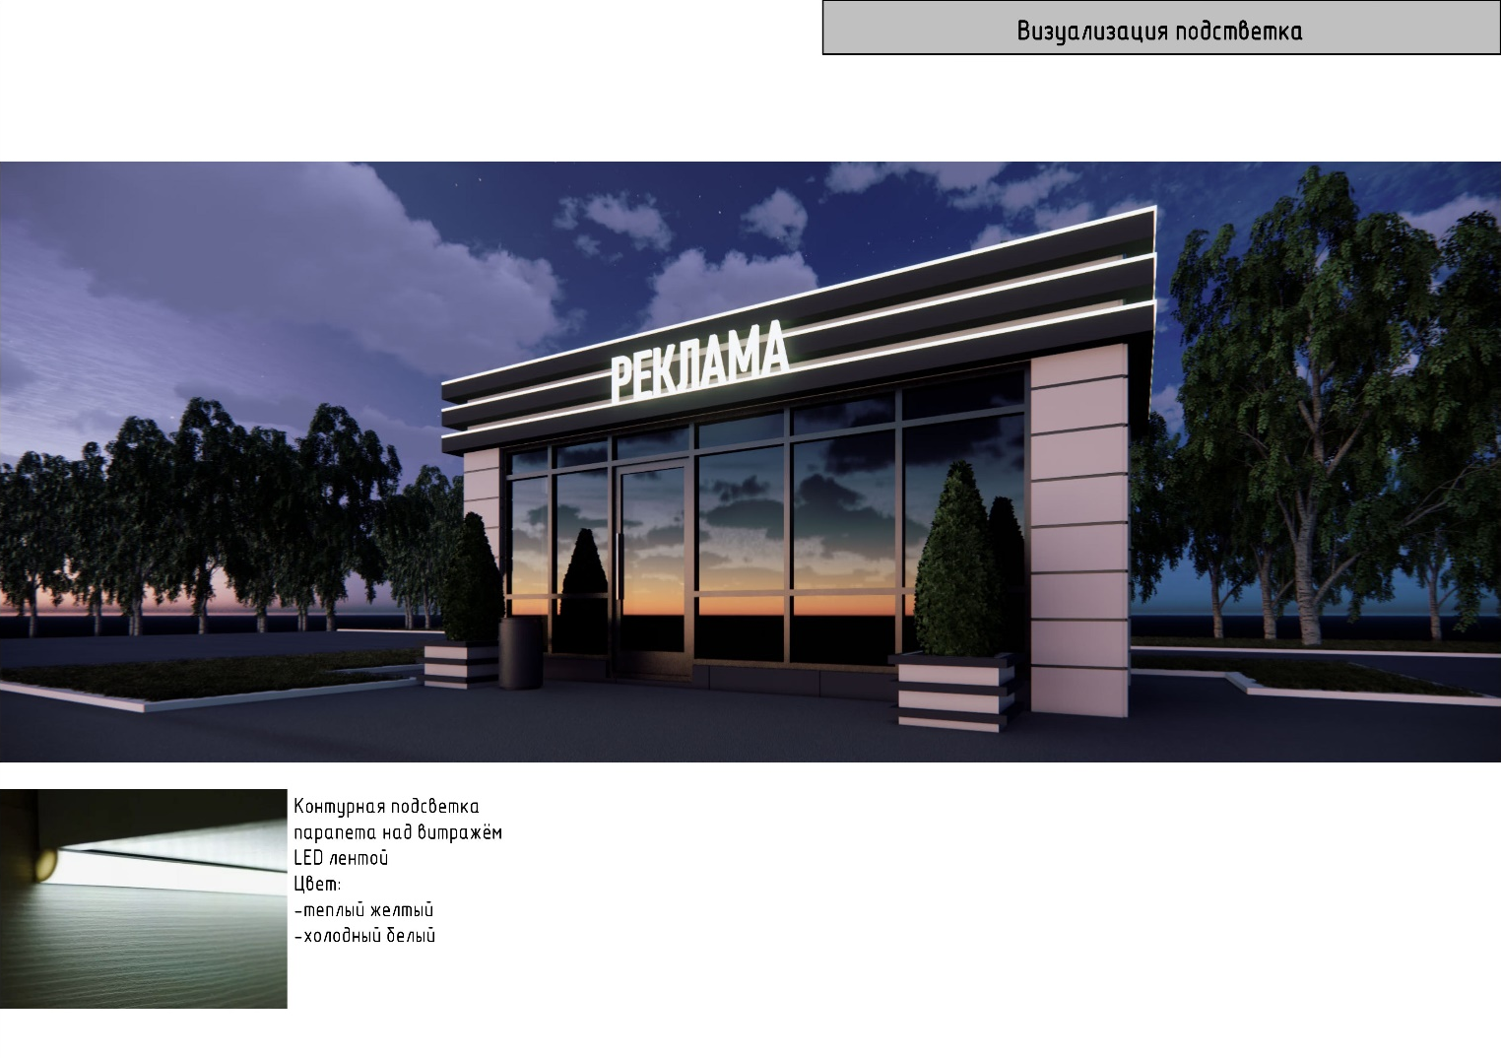

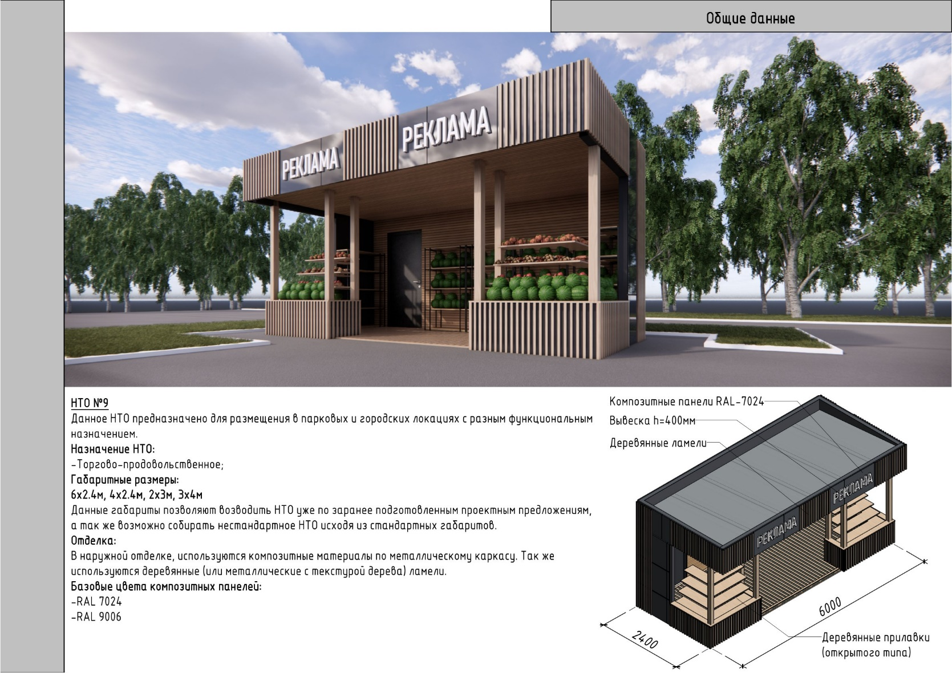

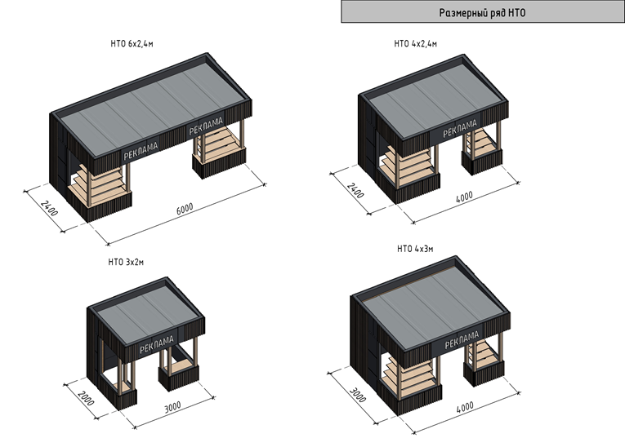

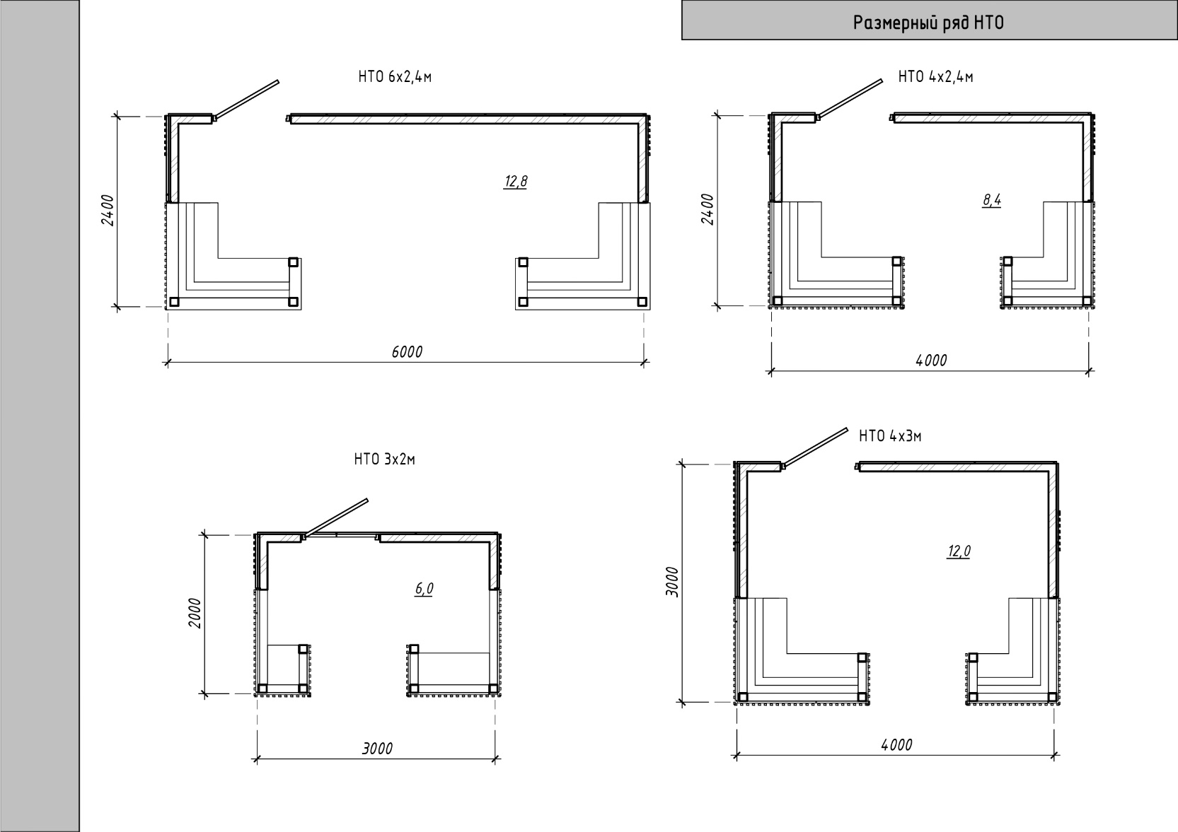
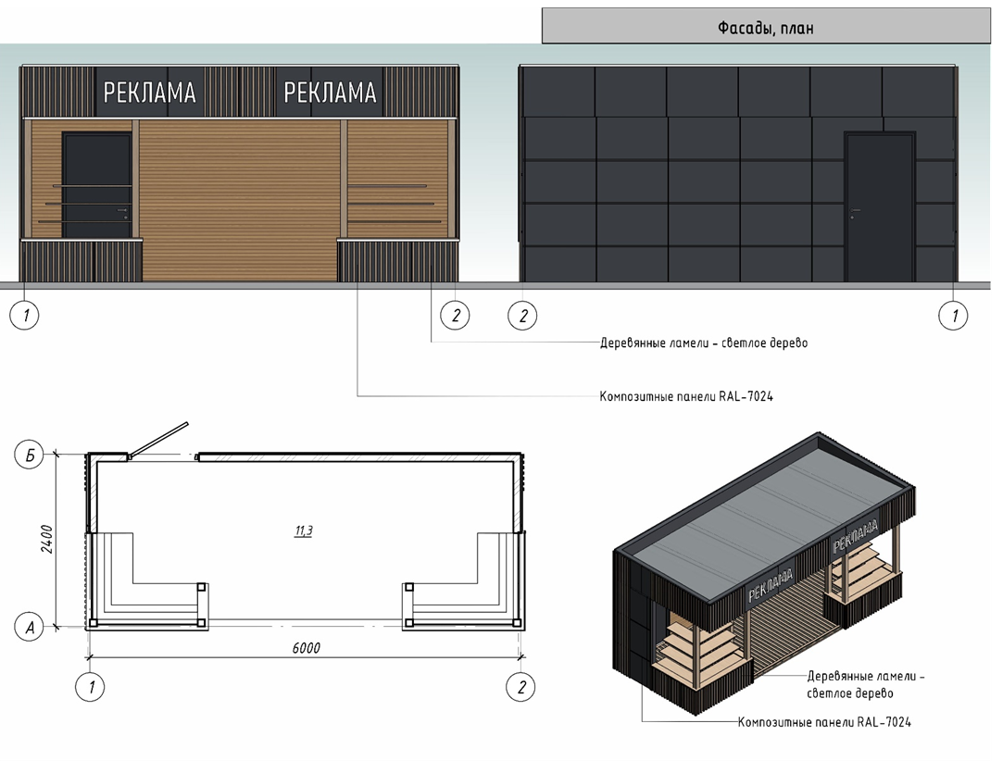
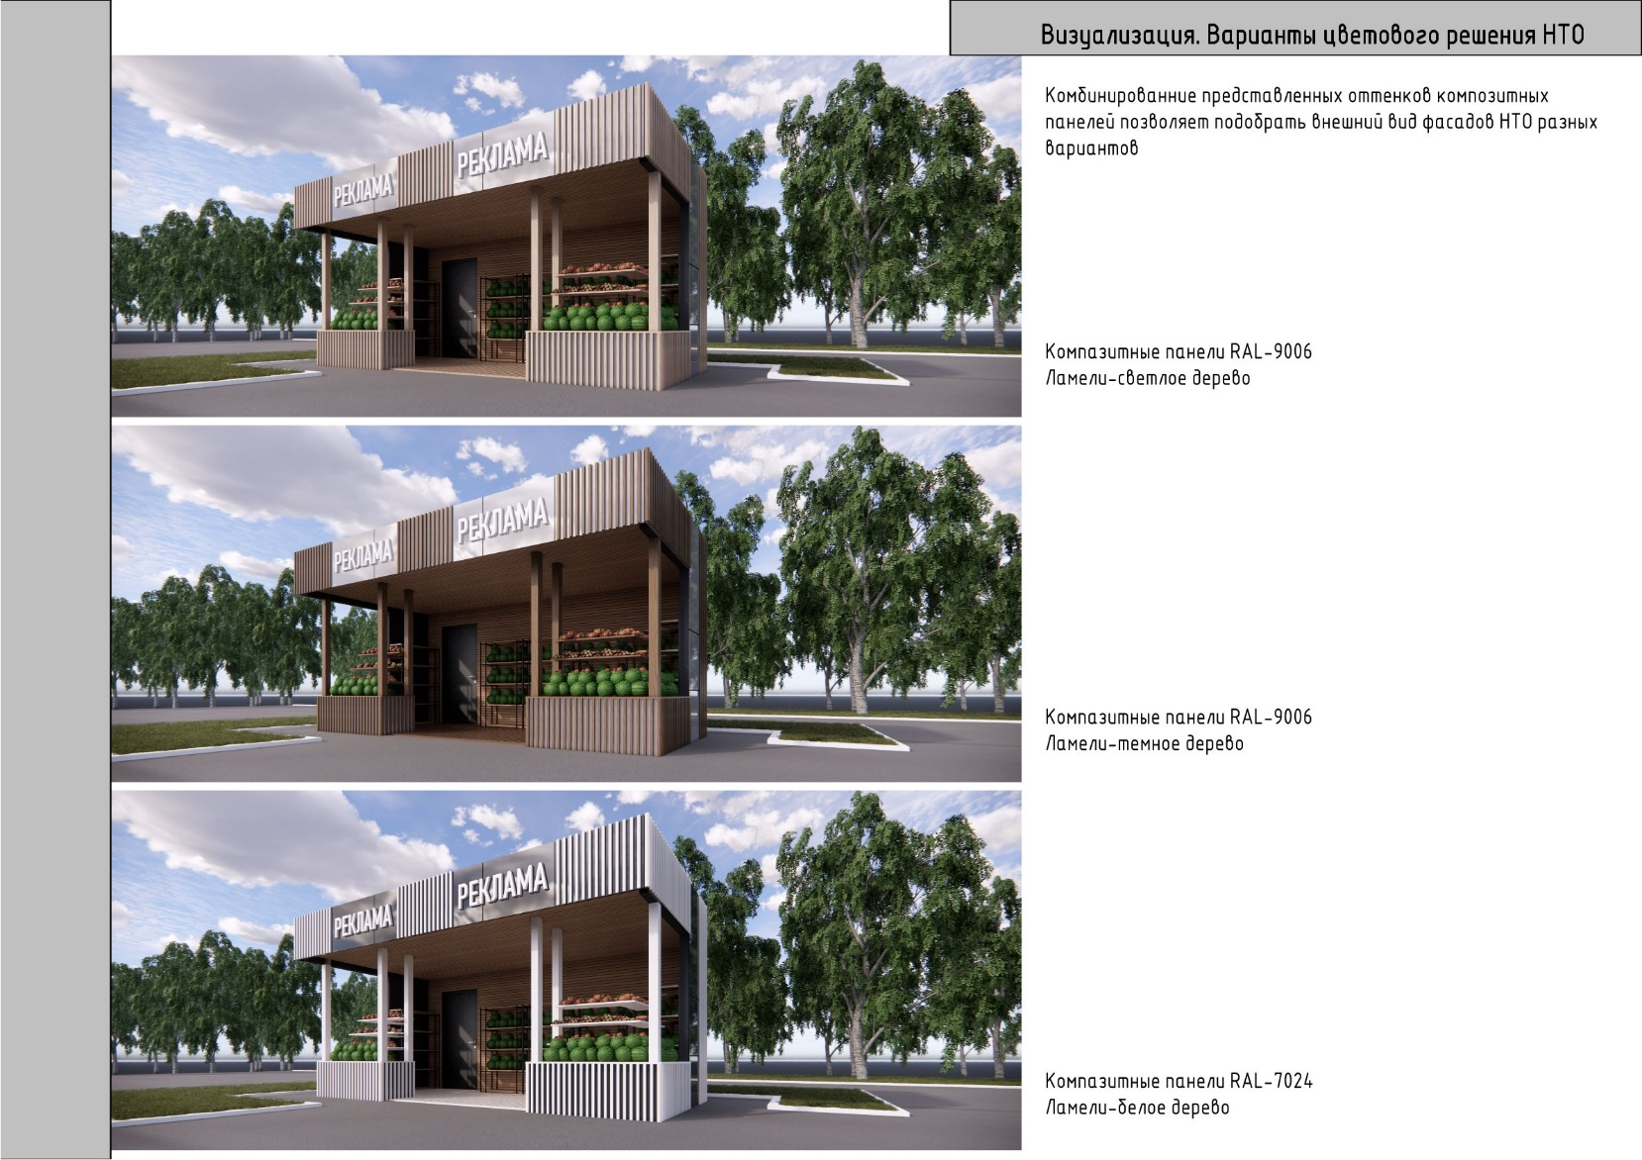

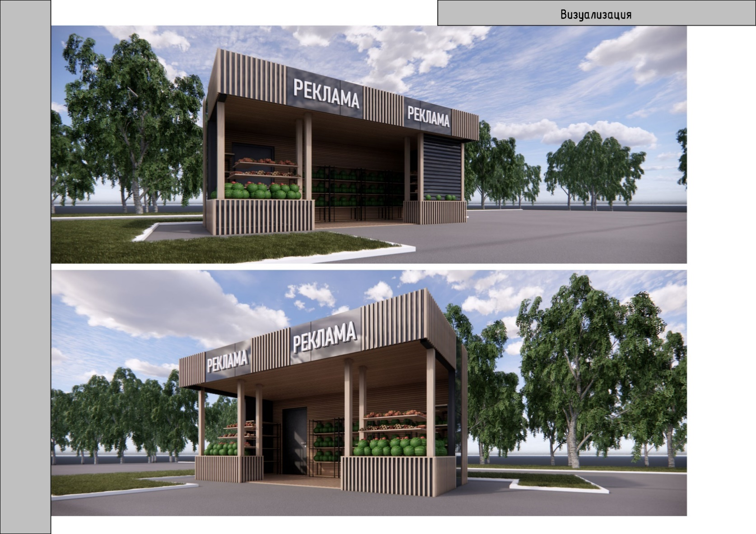

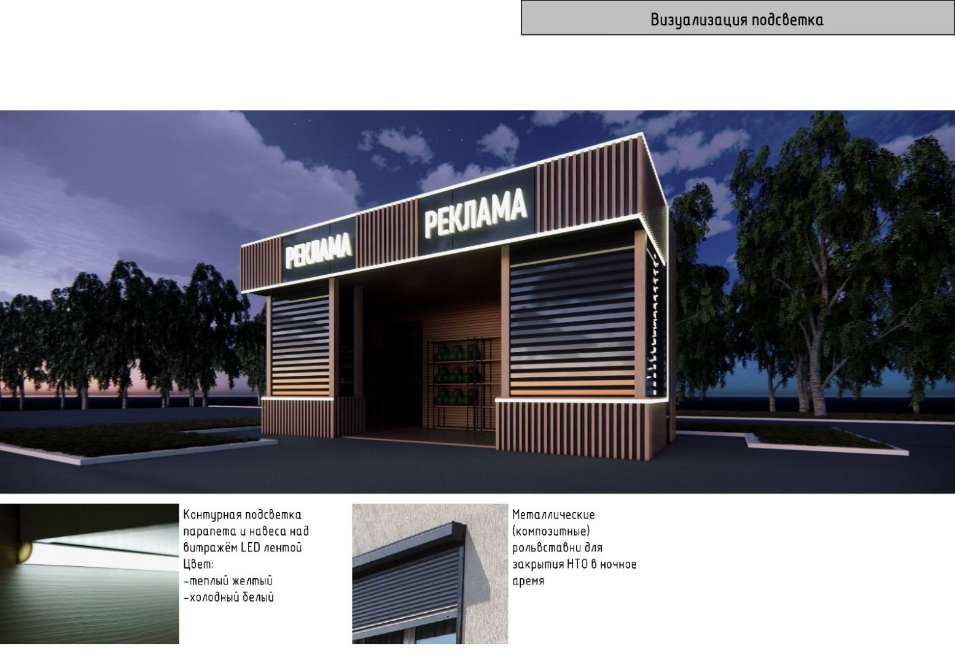

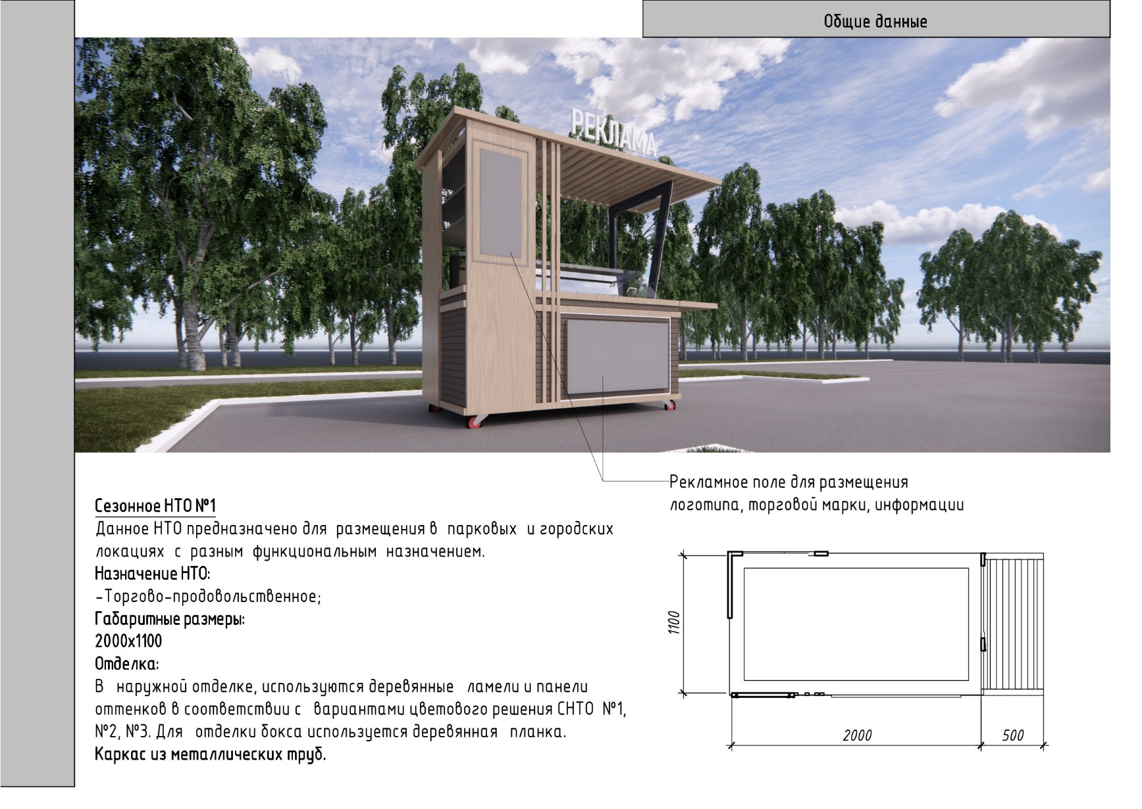
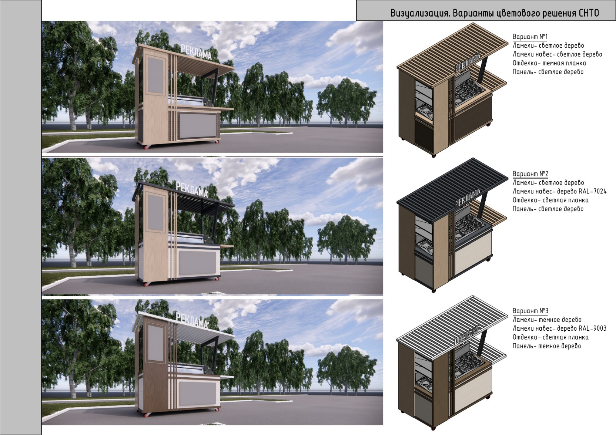
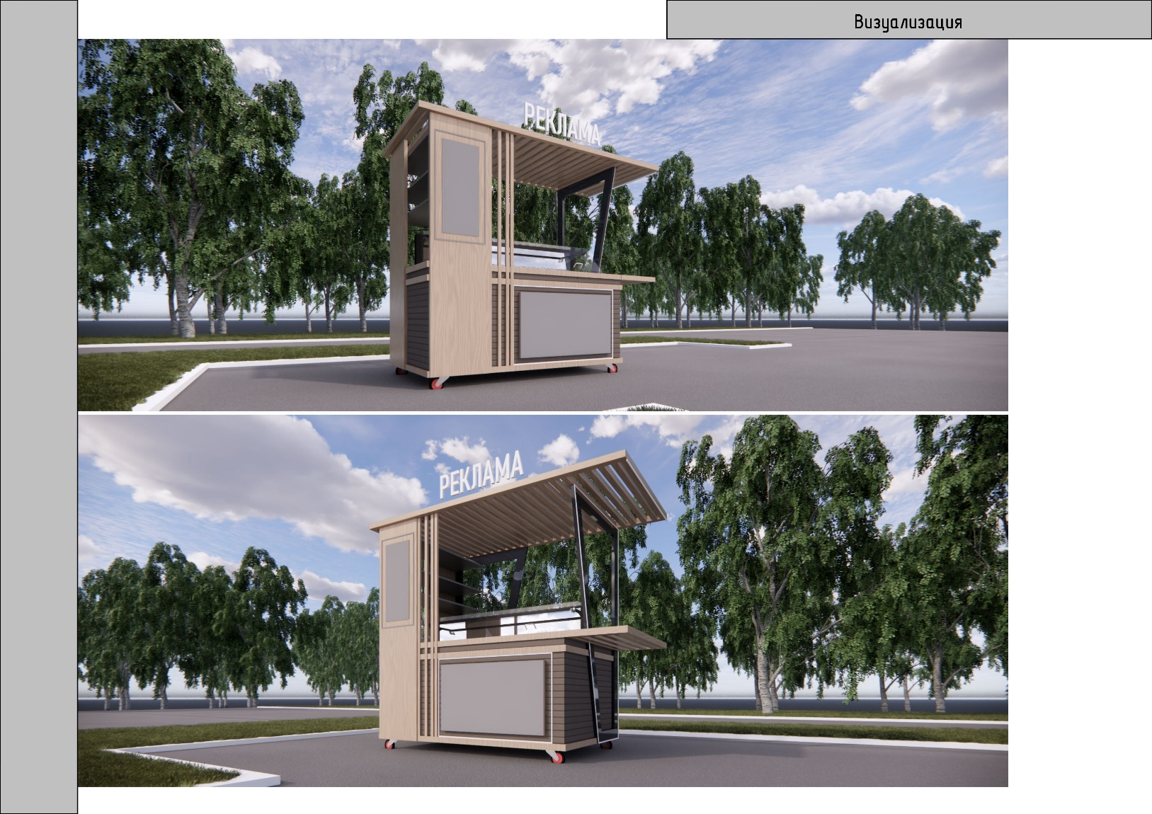

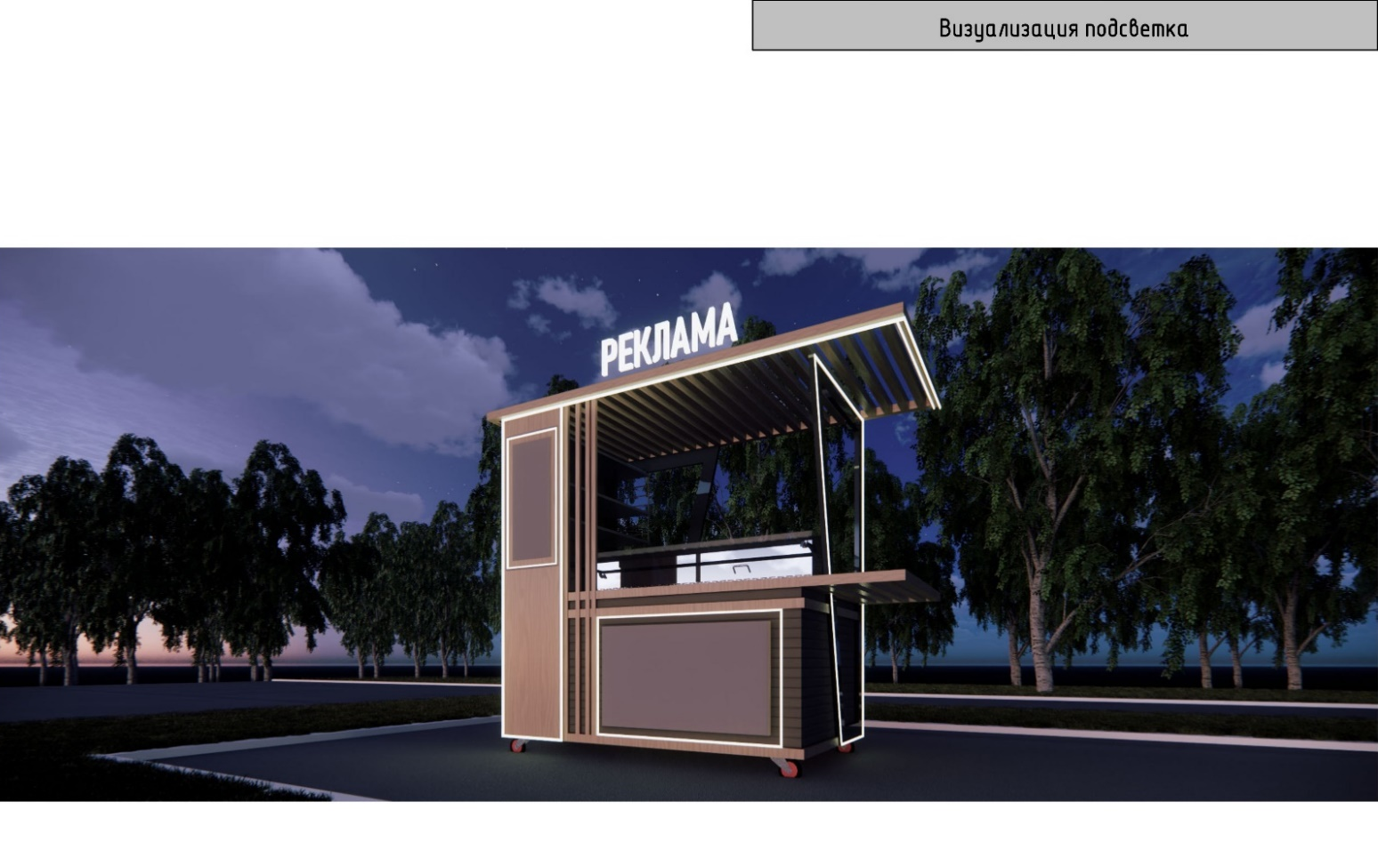

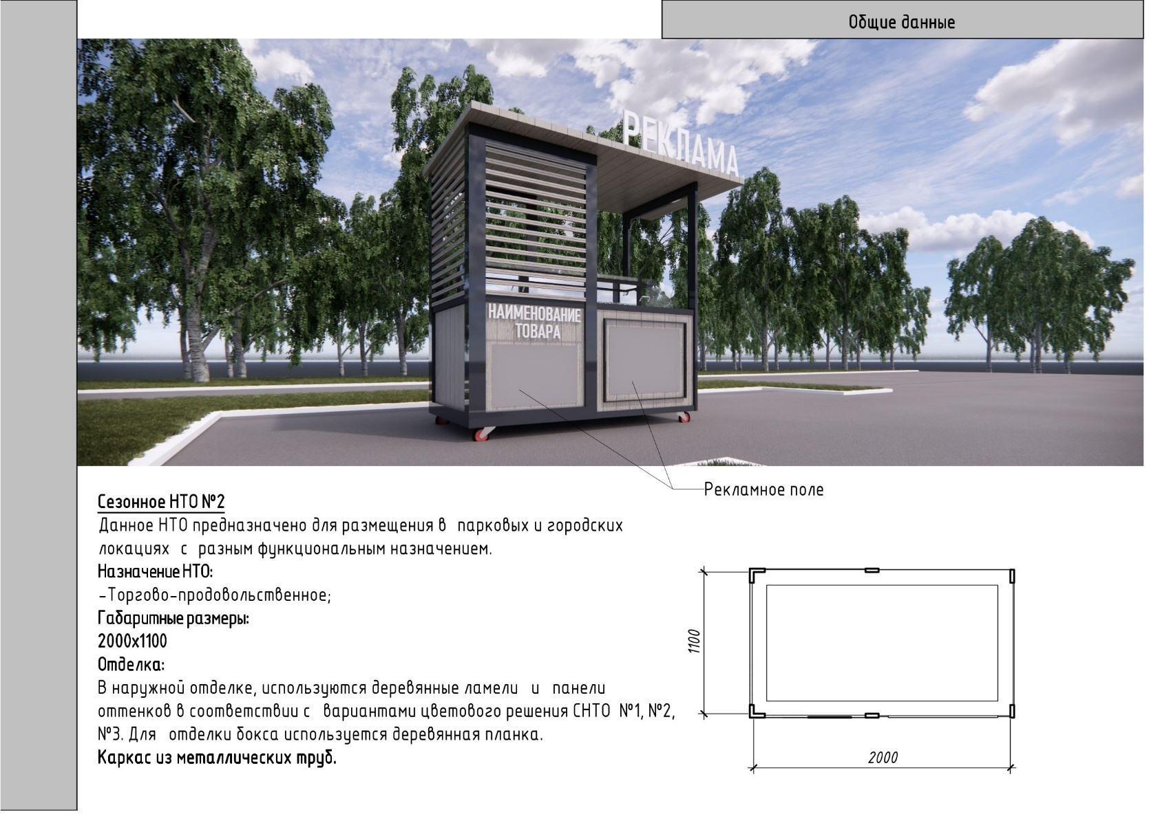

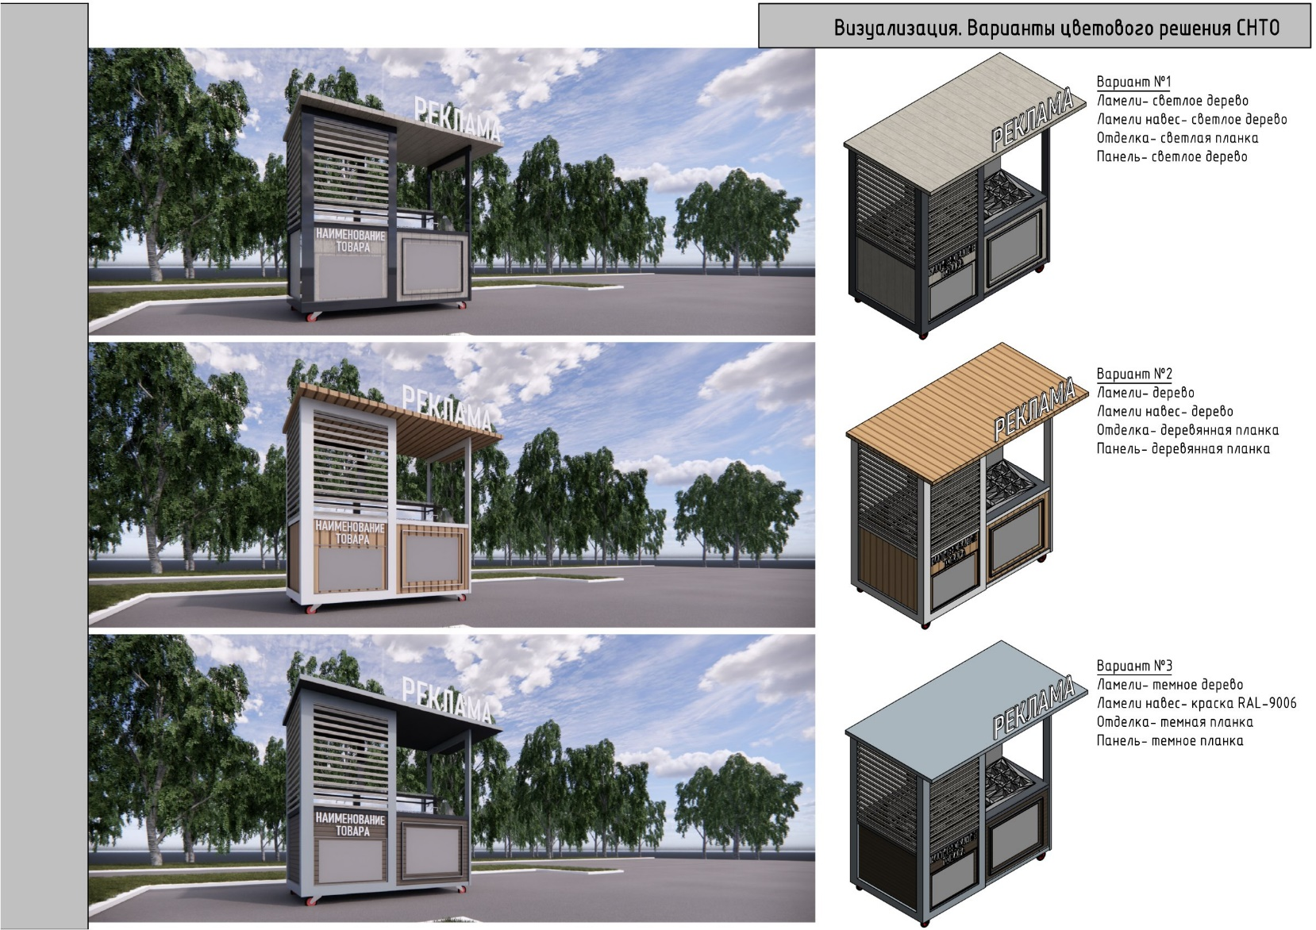

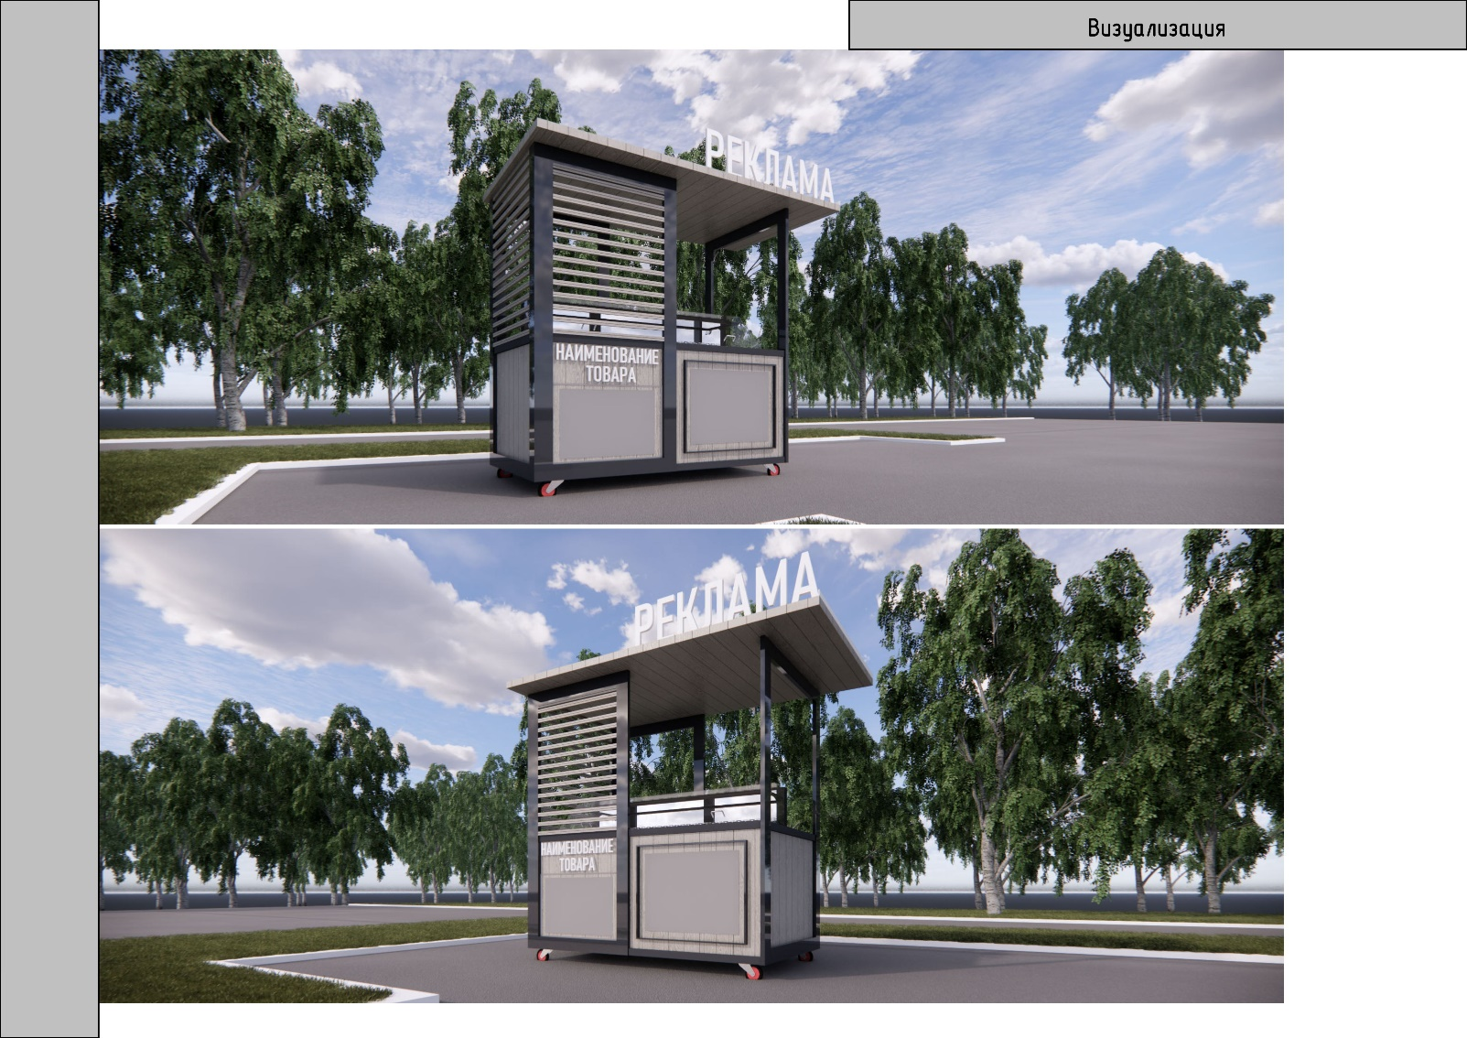

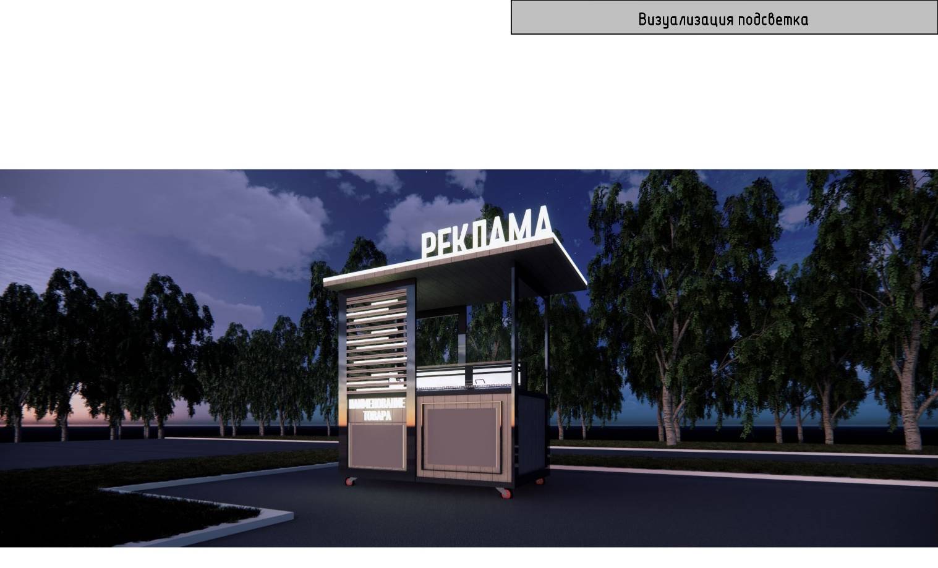

Заместитель Руководителя Аппарата,
начальник управления делопроизводством
Исполнительного комитета Н.И. Галиева

